
조지아주
CDBG-DR 공공 실행 계획
2023년 1월 토네이도


(I 조지아 주 의 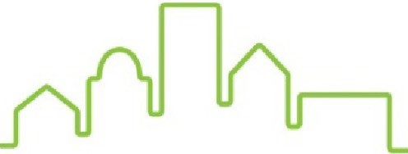

커뮤니티 업무 부서

공공 실행 계획


요약 개정 목차

- ​행정 요약
개요
재해별 개요
요약
미충족 수요 및 제안된 할당
- ​미충족 수요 평가
개요
  - ​주택 미충족 수요
재난 피해 및 영향
    - ​싱글 가족 v. 다가구 수요; 소유자 점유 v. 세입자
    - ​공공 주택 및 저렴한 가격의 주택
다가구 지원 주택
공공 주택 당국 피해
공정한 주택, 민권 데이터 및 형평성 증진
수령자 인구통계 및 재해 피해를 입은 인구
소득 인구통계
소득 인구통계 - 저소득
LMI분석 - 전체
LMI 분석 - 연방정부가 재난 지역으로 선포한지역
제조 주택단지의 재해 영향 분석
재난 관련 지역에서 영어 능력이 제한된 인구
특정 시점 집계 - 대피소 유형
특정 시점 집계 - 재난으로 인한 영향
재난 발생으로 인한 지원 주택
  - ​미충족 인프라 수요
재해 피해 및 영향 - 인프라
PA 범주별 총 비용 및 필요성
카운티 또는 알려진 프로젝트별 위험 완화 요구사항
  - ​경제 활성화 미충족 수요
재해 피해 및 영향 - 경제 활성화
  - ​완화만을 위한 활동
- ​일반적인 요구 사항
  - ​시민 참여 아웃리치 및 참여 공개 청문회
불만 사항
  - ​공공 웹사이트
  - ​개정안
실질적 개정안
비실질적 수정
  - ​ 인적 및 기타 주체의 이동
  - 사람 및 건물 높이기 표준 보호
홍수 보험 요건
시공 기준
시공자 기준
주택 비용 효율화를 위한
대비, 완화 및 복원력 광대역 인프라 구축
중복된 혜택
- ​수혜자의 자금 사용 제안

개요
  - ​미충족 수요에 프로그램 예산 연결
기금의 활용
프로그램파트너
자금 분배
프로그램 수입
재판매 또는 재회수
  - ​프로그램 세부 정보
주택 프로그램
매입 프로그램
인프라 프로그램
경제 활성화프로그램
공공 시설 프로그램
공공 서비스 프로그램
완화 프로그램
- ​부록
  - ​인증
  - ​면제 ( 해당되는 경우)
  - ​대중의 의견 요약 및 대응
  - ​데이터 소스/방법론
  - ​중요 정의 및 용어
  - ​표준 양식 424

행정적 요약

개요.

미국 주택도시개발부(HUD)는 조지아주가 2023년 1월 토네이도에 따른 장기 복구 노력을 지원하기 위해 조지아주 지역사회부(DCA)를 통해 12,595,000달러의 자금을 지원받을 것이라고 발표했습니다. 지역사회 개발 블록 보조금-재해 복구(CDBG-DR) 자금은 다른 모든 지원이 소진된 후에도 남아 있는 필요를 해결하기 위해 마련된 것입니다. 이 계획은 버츠, 헨리, 재스퍼, 메리웨더, 뉴턴, 스팔딩, 트룹 카운티에 남아 있는 미충족 수요를 해결하기 위해 자금을 어떻게 할당할지 자세히 설명합니다.
재난 복구 수요를 충족하기 위해 CDBG-DR 자금을 사용할 수 있도록 하는 법령은 추가 요건을 부과하고, 유연성을 높이고 더 빠른 복구를 위해 연간 CDBG 프로그램에 적용되는 규칙을 수정할 수 있는 권한을 HUD에 부여했습니다. HUD는 연방 관보 게재를 통해 2023년 1월 토네이도 DR-4685에 대응하여 조지아 주에 12,595,000달러의 CDBG-DR 기금을 배정했습니다, Vol. 88. 226호, 11월 27일 월요일, 2023. 이 할당은 공법 117-328을 통해 이루어졌습니다.

재해별 개요.

2023년 1월 12일, 조지아는 강풍과 뇌우로 인해 무려 14개의 토네이도가 발생하여 메트로 애틀랜타와 중부 조지아 전역에 광범위한 정전이 발생했습니다.
미국 기상청에 따르면, 폭풍이 최고조에 달했을 때 슈퍼셀 뇌우로 시작하여 중저기압으로 발전했다고 합니다. 이 독특한 기상 상호작용에는 스팔딩 카운티 남서쪽의 더 큰 순환권 주변을 동시에 순환하는 최소 3~4개의 토네이도가 포함되었습니다. 이날 조지아에 영향을 미친 토네이도 14개 중 가장 높은 등급은 '심각한 피해'를 의미하는 EF0~5 등급인 EF3입니다. 최고 시속 155마일의 강풍으로 인해 일부 지역에서는 2200야드에 달하는 강풍 피해가 발생했으며, 스팔딩 및 헨리 카운티와 같은 유명 지역에서는 32마일 미만으로 이동했습니다. 여러 개의 토네이도가 동시에 발생했을 뿐만 아니라 스팔딩 카운티에는 토네이도가 잠시 경로를 가로지르기도 했습니다. 한 순환이 다른 순환과 불과 몇 분 후에 발생하고, 어떤 경우에는 두 개의 토네이도가 합쳐지기도 합니다. 이로 인해 이 지역의 피해가 확대되어 사이클론의 위력과 강도가 증가했을 가능성이 높습니다. 이러한 상황으로 인해 각 토네이도를 추적하고 구분하기는 어려웠지만 피해의 영향은 분명했습니다.
토네이도는 오후 3시경부터 저녁 시간까지 4시간에 걸쳐 조지아를 휩쓸었고, 마지막 토네이도는 오후 7시 직후 소멸했습니다. 그 기간 동안 지역 사회는 상당한 재산 및 인프라 피해를 입었으며, 주민들은 재난의 여파로 여전히 어려움을 겪고 있습니다.
이 폭풍으로 인해 총 32명의 부상자가 발생했고, 안타깝게도 2명의 목숨을 앗아갔습니다.

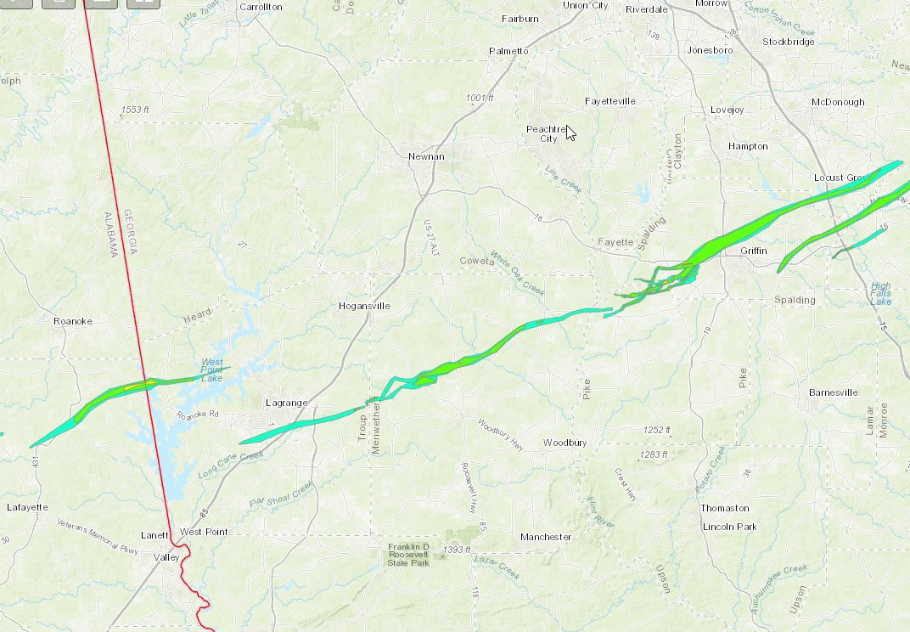

그림 1: 토네이도 경로, NOAA 제공

영향을 받은 많은 카운티에서 비슷한 문제를 다양한 비율로 경험했습니다. 스팔딩 카운티 내의 그리핀시에서는 폭풍이 오기 전부터 이미 주택 부족에 직면해 있었으며, 다른 카운티도 같은 입장이라고 언급했습니다. 1월 12일의 사건으로 인해 상황은 더욱 악화되었습니다. 그리핀시는 소음 저감 프로그램으로 인해 300세대가 조금 넘는 적자가 발생했다고 언급했습니다. 안전 평가에 보고된 바와 같이 폭풍의 영향을 받은 1,007가구가 추가로 발생함에 따라 이 도시는 이러한 극복 과제를 해결하기 위해 계속해서 지원이 절실히 필요한 상황입니다. 재스퍼 카운티는 또한 폭풍으로 인해 여러 그루의 나무와 전선이 쓰러져 라디오 및 휴대폰 사용 범위에 결함이 노출되는 등 피해를 입은 카운티 내의 통신이 약화되었다고 언급했습니다.
폭풍이 지나간 후, 전국재해봉사단체(VOAD)와 같은 자원봉사 단체와 기타 커뮤니티 그룹은 피해를 평가하고 지역사회를 지원하기 시작했습니다. 이들은 도로와 주택의 잔해를 제거하고, 방수포를 설치하고, 재난으로 인해 자금과 상황이 어려워진 사람들을 위해 물품을 제공하기 위한 노력을 조정했습니다. 1년이 지난 지금, 자원봉사 단체들은 가용 자금이 줄어들고 있는 상황에서도 피해를 입은 지역사회를 적극적으로 돕고 있습니다.
이러한 장단기적 영향을 해결하기 위한 지역사회의 노력에도 불구하고, 지역사회를 더욱 건강하고 잘 적응하는 거점으로 발전시켜 향후 재난에 대한 회복력을 강화하기 위해서는 추가적인 지원이 필수적입니다.

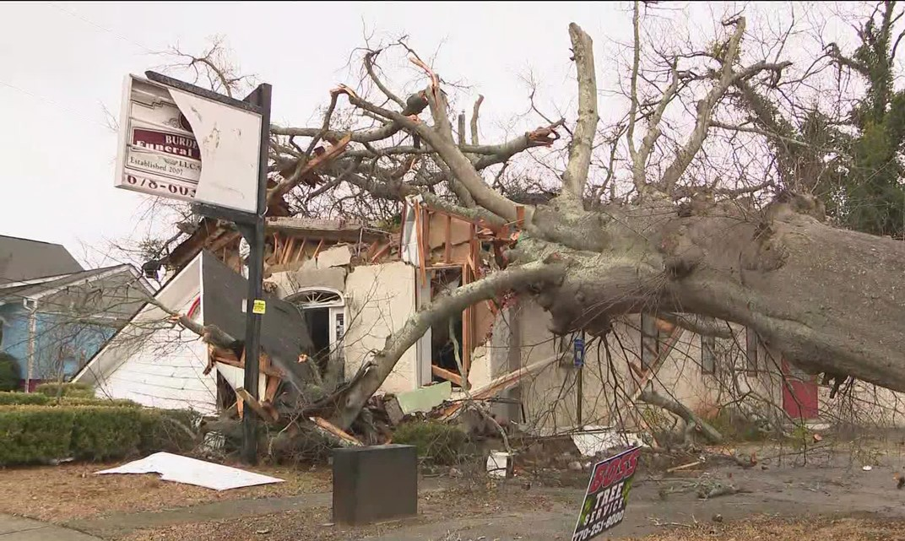
사진 - 조지아주 그리핀의 피해 사업체, 11 Alive News 제공
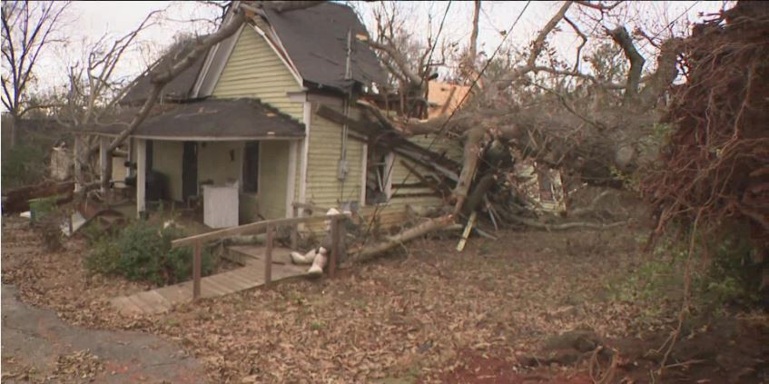
사진 - 그리핀의 파손된 주택, 11 Alive News 제공

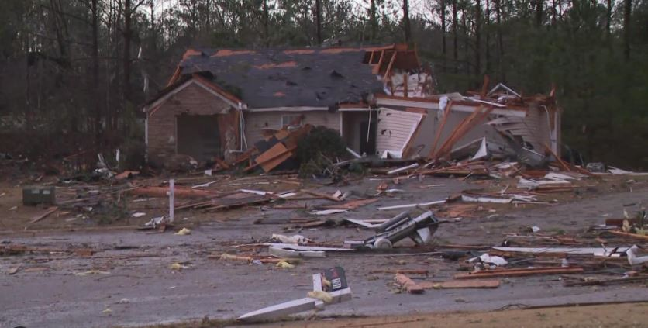
사진 - 11 Alive News 제공, 트룹 카운티의 파손된 주택

요약.

이 배분의 목적은 DR-4685의 결과로 발견된 미충족된 수요를 해결하고 향후 재난 발생 시 추가 피해를 완화하기 위한 것입니다. 연방재난관리청(FEMA) 및 중소기업청(SBA)과 같은 다른 출처의 지원이 소진되거나 사용할 수 없는 경우, CDBG-DR 기금을 사용하여 필요한 곳에 자금의 공백을 메울 수 있습니다. DCA는 커뮤니티와 개인이 장기적인 복구 노력에 대처하는 데 필요한 리소스를 제공하는 데 도움을 주고자 합니다. 이에 따라 이 실행 계획은 CDBG의 자격이 있는 재해 복구 활동을 통해 주택, 인프라, 경제 활성화 및 완화 조치를 지원하기 위한 절차와 프로그램을 설명하는 역할을 합니다.
나머지 미충족 수요는 보험금, 기타 연방 지원 또는 대체 자금 출처로 해결될 가능성이 있는 부분을 먼저 추정하여 계산합니다. 이러한 추정치는 현재 이용 가능한 최상의 데이터를 기반으로 하며 향후 추가 데이터가 확보되는 대로 조정될 수 있습니다. 주정부 및 연방 지원과 같은 기타 기금을 통해 이미 제공된 지원과 복원력 조치를 위해 추가된 15%를 고려한 후, 나머지 충족되지 않은 수요는 약 284,142,182달러로 추정됩니다. 조지아주는 12,595,000만 달러의 연방 지원금을 통해 다음과 같은 문제를 해결할 수 있습니다

추정되는 전체 족되지 않은 수요의 4.4%가 남아 있습니다.

부문별 상대적 수요를 살펴보면, 주택부문이 248,746,367달러(87.5%)로 가장 큰 미충족 수요를 나타내고 있으며,경제 부문이
29,391,294달러(10.3%), 인프라 부문은 6,004,521달러(2.11%) 로 그 뒤를 이었습니다. 이 세 가지 분야 각각에 대해서는 다음 섹션에서 자세히 설명합니다. 이 데이터는 실행 계획 발표 전 아웃리치 회의에서 받은 피드백과 DCA가 영향을 받은 카운티로부터 수집한 후속 정보를 통해 입증되었습니다. 여기에는 피해 평가 필드 시트, 내부 안전 평가 및 기타 관련 자료에 관한 카운티별 정보가 포함됩니다.
확인된 주요 미충족 수요, 시민 의견, 사용 가능한 지원금을 고려한 후, DCA는 단독주택을 위한 주택 소유자 재활 및 재건 프로그램(HRRP)과 임대인을 위한 저렴한 임대 재활 프로그램(ARRP)을 제안하고 있습니다. 이 배분의 목적에 따른 HRRP 프로그램의 목표는 주택 강화 이니셔티브를 통해 주로 바람과 비로 인한 풍화 조건을 더 잘 견딜 수 있도록 주택을 강화하는 것입니다. 여기에는 지붕 구조물 강화, 지붕 널의 이동으로 인한 누수를 방지하기 위한 방수막 설치, 구조물을 기초에 고정하는 작업이 포함됩니다. ARRP는 공급이 부족한 안전하고 저렴한 임대 주택을 제공하기 위해 노력할 것입니다. DCA는 조달 공급업체를 확보하여 두 프로그램을 직접 구현할 예정입니다.
아래 표에는 DCA가 제안한 자금 배분과 충족되지 않은 수요에 대한 개요가 나와 있습니다. 연방관보 고시는 관리, 계획 및 공공 서비스 활동에 지정된 기금에 대한 한도를 설정했습니다. 또한, 기금의 15%는 완화 활동을 위해 따로 적립됩니다.

미충족 수요 및 제안된 할당

카테고리 | 남아있는 미충족 수요 | 미충족 수요의 % | 프로그램 할당 금액 | 프로그램 할당 비율
관리 | $0.00 | 0.00% | $629,750.00 | 5.00%
계획 | $0.00 | 0.00% | $1,000,000.00 | 7.94%

카테고리 | 남아있는 미충족 수요 | 미충족 수요의 % | 프로그램 할당 금액 | 프로그램 할당 비율
주택 | $248,746,367.00 | 87.54% | $8,572,250.00 | 68.06%
인프라 | $6,004,521.00 | 2.11% | $0.00 | 0.00%
경제 활성화 | $29,391,294.00 | 10.34% | $0.00 | 0.00%
공공 서비스 | $0.00 | 0.00% | $750,000.00 | 5.95%
완화 | $0.00 | 0.00% | $1,643,000.00 | 13.04%
합계 | $284,142,182.00 | 100.00% | $12,595,000.00 | 100.00%

데이터 소스: 미충족 요구 사항 평가
*할당 금액에는 프로젝트 제공 비용이 포함되며 관리 및 계획 비용은 포함되지 않습니다.

미충족 수요 평가

개요.

미충족 수요 평가는 주택, 인프라, 경제 활성화 등 복구의 세 가지 핵심 측면을 평가하고자 합니다. 이 섹션에 제공된 데이터는 다음 섹션 4의 자금 분배에 대한 정보를 제공합니다.
연방관보 고시에 설명된 대로, 모든 CDBG-DR 자금의 80%는 우편번호 30223으로 HUD에서 식별한 MID 지역에 지원되며, DCA는 이를 스팔딩 카운티 전체로 확대할 예정입니다. 할당액의 나머지 20%는 DR-4685에 대한 대통령 중대 재난 선언을 받고 개인 및 공공 FEMA 지원을 모두 받을 수 있는 지역 내에서 사용됩니다. 이러한 주 또는 수혜자로 확인된 MID 카운티에는 버츠, 헨리, 재스퍼, 메리웨더, 뉴턴 및 트룹 카운티가 포함됩니다.
지역사회는 다양한 강도의 토네이도로 인한 회전풍 피해와 강한 뇌우로 인한 직선풍 피해에 맞서 싸웠습니다. 강풍으로 인해 수많은 나무가 뿌리째 뽑히고 부러졌으며, 그중 일부는 도로를 막고 주민과 사업주의 재산에 무너졌습니다. 또한 바람은 지붕, 사이딩, 배수로, 전봇대 등에 구조적 손상을 가져왔고 잔해가 수백 야드에 걸쳐 날아다니기도 했습니다. FEMA는 보도자료를 통해 재해 발생 한 달 만에 가장 큰 피해를 입은 지역에서 잔해 제거 및 긴급 대응 비용이 1,500만 달러를 넘어섰다고 밝혔습니다.
2월에 EF-1, 3월에 EF-3이라는 두 차례의 토네이도를 만나면서 극단은 비슷한 상황에 처하게 되었습니다. 공식 조지아주 트룹 카운티 - 정부 페이스북 페이지에서는 3월 26일 토네이도로 인해 139채의 주택이 피해를 입었다고 밝혔습니다. 토네이도는 메리웨더 카운티까지 진출했다가 결국 약화되었습니다. 상황을 더욱 악화시킨 것은 주말 폭풍으로 7인치의 비가 내려 스팔딩 카운티 헤즈 크릭 저수지 댐의 붕괴를 위협한 것이었습니다. 이로 인해 도로와 인근 하천과 강이 범람하면서 댐 하류에 있던 주민들에게 대피 요청이 이어졌습니다.
이미 2023년 1월 재난으로 인한 피해로 정신이 없던 주민들과 공무원들에게, 그 이후에 닥친 폭풍은 지역사회가 투입한 자원과 노력에 부담을 더했을 뿐입니다.

주택 미충족 수요

재해 피해 및 영향.

주택 복구에 관한 이 섹션에서는 1월 토네이도가 FEMA의 개인 부조(IA) 및 공공 부조(PA) 자격이 있다고 선언된 7개 카운티에 미친 전반적인 영향과 지역사회 내에 여전히 존재하는 미충족 수요에 대해 자세히 설명합니다.
재해 발생 전 상태:

DCA의 최신 주택 수요 평가 는 주택 소유주와 임대인 양쪽 모두에서 상당한 어려움을 겪을 수 있는 재난 이전의 주택 상황에 대한 귀중한 인사이트를 제공했습니다.
2020년 조지아의 빈곤율이 14.3% 대 11.4%로 미국보다 높다는 점을 고려할 때, 이 통계가 소득 하위 계층의 주택 구입 가능성에 대한 설명에 어떤 영향을 미치는지 우려스럽습니다. 2019년 조지아에서는 월 소득의 30% 이상을 주거비로 지출하는 비용 부담 가구가 29.03%에 달했습니다. 이 그룹 중 43.4%가 비용 부담을 느끼는 임차인인 반면, 주택 소유자는 19.3%에 불과했습니다. 비용 부담이 큰 것으로 간주되는 가구는 합리적으로 감당할 수 있는 주거비보다 더 많은 비용을 지불하는 것으로 표시됩니다. 따라서 소득이 가장 낮은 사람들의 비용 부담 비율이 가장 높은 경향이 있었습니다. 가장 소득이 낮은 계층(0~30% AMI)에 속한 주택 소유자의 비용 부담 비율이 69.1%로 가장 높았습니다. 마찬가지로 소득이 두 번째로 낮은 계층(AMI 31~50%)에 속한 임차인의 비용 부담 비율이 79.1%로 가장 높았습니다 .
조지아 주민들이 겪고 있는 것은 접근 가능한 저렴한 주택의 부족으로 인해 주택 가격 격차가 발생하고 있다는 점입니다. 소득이 가장 높은 계층은 주택 소유자 간 주택 격차가 90만 가구 이상, 세입자 간 주택 격차가 39만5천 가구에 달해 해당 가격대 내 주택 공급이 제한되어 있습니다.
이로 인해 AMI 100% 이상의 소득을 올리는 가구는 저소득층이 거주할 수 있는 주택에 입주할 수 있습니다. 이 고소득층에 속하는 가구는 궁극적으로 모든 소득 수준에서 가장 많은 유닛을 차지하는 그룹을 구성합니다. 그 결과 모든 소득 계층에서 0~100% AMI 사이의 주택 격차가 발생했으며, 저소득층에서 큰 경제성 격차를 설명할 수 있습니다.
단독주택이 여전히 가장 큰 주거 유형을 차지하고 있지만, 다가구 주택이 점점 더 늘어나고 있습니다. 2010년부터 2020년까지 주택 소유자의 공실률 감소로 인해 주택 구매를 고려하는 사람들이 임대 시장에 머무르면서 임대 시장에 더 큰 부담을 주었을 수 있습니다. 마찬가지로 임대 공실률도 같은 기간 동안 33% 이상 감소하여 전체 공실률이 13.7%에서 11.5%로 감소했습니다. 높은 수요로 인해 임대료도 상승하고 있으며, 총 임대료의 중간값은 2015년 968달러에서 2020년 1,042달러로 7.6% 상승했습니다.

주택 - FEMA 개인 지원 데이터:

DCA는 1월 토네이도로 인한 주택 피해를 측정하기 위해 여러 데이터 세트를 분석했습니다. 이러한 세트에는 FEMA의 데이터와 제한된 SBA 주택 대출 데이터가 포함됩니다. 대통령이 선포한 지역 내 총 FEMA 신청자 수는 8,490명입니다. 이 중 538건은 FEMA 확인 손실(FVL)이 있었습니다. 아래 표의 데이터는 재해 영향을 받은 카운티의 FVL 결정을 보여줍니다. 스팔딩 카운티의 FVL은 3,212,497달러로 7개 카운티에서 가장 높은 수치를 기록했습니다. 헨리 카운티와 버츠 카운티는 각각 총 902,137달러와 522,495달러의 손실로 2위와 3위를 차지했습니다. 재해에 대한 총 FVL은 5,351,839달러입니다. 평균적으로 스팔딩 카운티와 버츠 카운티의 지원자가 가장 높은 FVL 금액을 기록했습니다. 평균 FVL 금액은 지원자 수를 각 카운티의 FVL과 FVL 달러로 나누어 도출했습니다.

그림 2: FEMA FVL 요약
카운티 | 지원자 수 | FVL을 보유한 지원자 | FVL 달러 | 평균 FVL 달러
버츠 카운티 | 542 | 52 | $522,495 | $10,048
헨리 카운티 | 1,677 | 14 | $902,137 | $7,913
재스퍼 카운티 | 231 | 30 | $160,191 | $5,340
메리웨더 카운티 | 319 | 48 | $77,039 | $5,772
뉴턴 카운티 | 760 | 34 | $186,706 | $5,491
스팔딩 카운티 | 4,337 | 4 | $3,212,497 | $13,220
트룹 카운티 | 624 | 17 | $90,775 | $5,340
합계 | 8,490 | 538 | $5,351,839
FEMA 개인 부조 프로그램(IA)은 재난이 선포된 카운티의 개인을 위한 다양한 서비스로 구성되어 있습니다. 개인 및 가구 프로그램(IHP) 데이터는 주거 지원(HA)과 기타 필요 지원(ON)의 두 가지 카테고리로 분류됩니다. 주택 지원 프로그램을 통해 제공되는 주택 자금은 주거에서 영구 주택으로의 격차를 해소하는 데 도움이 됩니다. 이 기금은 기본적인 주택 수리 및 필수 가정용품 교체, 임시 거주지 임대료 지불에 제한적으로 사용됩니다. 이 지원은 주거지를 기본적인 수준의 '안전하고 위생적인 생활 또는 기능 상태'로 회복시키며, 주택의 피해나 필요의 전체 범위를 설명하지는 못할 수도 있습니다. DCA는 FEMA로부터 개인 지원 데이터를 입수했으며 데이터는 2022년 11월 22일 현재 최신입니다. 데이터에 따르면 스팔딩 카운티와 헨리 카운티가 가장 많은 IHP 지원을 받은 것으로 나타났습니다. 전체적으로 7개 카운티의 재난 피해 지역 전체에 분산된 IHP 지원금의 총액은 5,296,127달러입니다. 이 중 4,488,310달러는 HA와 ON의 경우 $807,817. 총 수치는 아래 표에서 확인할 수 있습니다:

그림 3: FEMA IA 지원 요약
카운티 | $ IHP | $HA | $ON
버츠 카운티 | $298,603 | $258,041 | $40,562
헨리 카운티 | $743,152 | $687,824 | $55,328
재스퍼 카운티 | $167,825 | $160,837 | $6,988
메리웨더 카운티 | $304,158 | $273,968 | $30,190
뉴턴 카운티 | $227,314 | $208,702 | $18,612
스팔딩 카운티 | $3,464,501 | $2,823,311 | $641,190
트룹 카운티 | $90,574 | $75,627 | $14,947
합계 | $5,296,127 | $4,488,310 | $807,817
미충족 주택 수요 계산을 위한 주택 피해에 대한 핵심 데이터는 FEMA의 개별 지원 프로그램을 위한 주택 점검 데이터를 기반으로 합니다. HUD는 "미충족 주택 수요"를 충족되지 않은 수요가 있는 주택 수에 해당 주택을 수리하는 데 드는 예상 비용에서 FEMA 및 SBA가 이미 제공한 수리 자금을 뺀 값으로 계산합니다. FEMA가 검사한 각 유닛은 HUD에 의해 5가지 범주 중 하나로 분류됩니다:

그림 4: HUD 피해 카테고리
카테고리 | FEMA의 부동산 피해 조사
비주요-낮음 | < $3,000
비주요- 높음 | $3,000 - $7,999

주요-낮음 | 8,000 - $14,999 및/또는 1층에 1~3.9피트의 침수 피해
주요-높음 | 15,000 - 28,800달러 및/또는 1층에 4~5.9피트의 침수 피해
심함 | > 28,800달러 이상 또는 파괴된 것으로 판명되거나 1층의 6피트 이상의 침수
위에 언급된 각 피해 범주에 해당하는 특정 재해로 인해 주택을 완전히 수리하는 데 드는 평균 비용은 조지아주에서 제공한 배율을 사용하여 계산됩니다(아래 표 참조). 배율은 각 적격 재난에 대해 SBA와 FEMA가 모두 조사한 주택의 하위 집합에 대한 재난 대출 프로그램에 대해 SBA가 결정한 부동산 피해 복구 비용의 중간값을 사용합니다. 유닛 수에 승수를 곱하여 주택 미충족 수요를 계산했습니다.
주택 총 미충족 수요를 계산하는 데는 FEMA가 조사한 8,000달러 이상의 부동산 피해만 활용됩니다. HUD는 해당 금액을 높은 수준의 피해로 간주하며, 따라서 '주요-낮음' 범주 이상의 주택은 심각한 미충족 수요로 간주합니다. 아래 표에서 볼 수 있듯이, 주택에 대한 심각한 미충족 수요를 합산한 결과, 주요 낮음, 주요 높음 및 심각 범주에 속하는 사람들의 피해액은 총 8,236,138달러에 달합니다.

그림 5: HUD 미충족 수요 배율를 사용한 총 피해량
피해 범주 | 단위 수 | 심각한 미충족 수요 배율 | 총 미충족 수요
주요-낮음 | 55 | 52,961 | $2,912,855
주요-높음 | 27 | 82,582 | $2,229,714
심각 | 23 | 134,503 | $3,093,569
합계 | 105 |  | $8,236,138

추가 주택 미충족 수요:

영향 평가 방법론은 종종 피해 및 수리 수요에 대한 SBA 추정치, FEMA IA 주택 지원 데이터, 국가 홍수 보험 데이터를 서로 결합하여 삼각 측량하고 FEMA 추정 손실이 유일한 정보 소스인 경우보다 더 정확한 미충족 수요 수준을 파악합니다. 안타깝게도 이 실행 계획을 개발할 당시에는 이 재해에 대한 NFIP 데이터를 확보할 수 없었습니다. 따라서 DCA는 종합적인 미충족 수요 금액을 계산하기 위해 FEMA와 제한된 SBA 데이터를 조합하여 사용할 것입니다.
FEMA 개인 지원 데이터는 등록 건수와 최종적으로 주택 지원 승인을 받은 가구 수를 보여줌으로써 재난이 인구에 미치는 영향을 반영합니다. 이 데이터는 손상이 발견된 위치를 보여 주며, 광범위한 집중 복구가 필요한 지역과 각 현장의 예상 복구 비용을 나타냅니다. 이 방법은 유용하지만, 이 데이터는 정확한 규모가 부족하고 추가적인 미충족 수요를 설명하지 못합니다.
개별 가구가 주택을 다시 완전히 수리하는 데 필요한 지원 금액의 지표로 SBA 대출 가치를 활용하면 단순히 FEMA가 조사한 피해만 보는 것보다 복구 상황을 더 포괄적으로 파악할 수 있습니다. SBA는 손상된 구조물을 수리하거나 교체하기 위해 현재 시장 비용을 보다 자세히 평가할 수 있도록 훈련된 건설 전문가를 파견합니다. 또한 FEMA보다 더 포괄적이고 종종 더 높은 복구 비용을 지원하기 위해 필요한 복구 비용을 최대 20%까지 절감할 수 있습니다. SBA의 추정치가 두 데이터 세트 중 더 큰 수치이긴 하지만 여전히 과소평가된 수치일 가능성이 높습니다. HUD 지원 주택은 더 높은 수준의 에너지 효율, 복원력 또는 완화를 위해 자금을 지원하므로 비용이 더 많이 듭니다. 다음 두 표는 설명되지 않은 추가적인 미충족 수요를 추정합니다:

그림 6: SBA 대출이 없고, 보험이 없으며, FVL이 $0 이상인 FEMA 신청자
FEMA 신청자 - SBA 대출 없음, 보험 없음, FVL >$0인 경우 | 5,148
평균 SBA 대출 금액 | $39,306
예상 미충족 수요 | $202,347,288

그림 7: 자금 미지원 SBA 대출
승인된 총 신청 건수 | 160
거부 또는 철회된 총 신청 건수 | 403
평균 SBA 대출 | $39,306
예상 미충족 수요 | $15,840,318
이 총액에서 복원력 조치를 위한 15%가 추가된 금액에서 FEMA 개인 주택 프로그램 기금($5,351,839)과 SBA($6,289,100) 지원을 제외한 나머지 미충족 주택 수요는 약 $248,746,367입니다.
그림 8: 주택 미충족 수요
미충족 수요의 HUD 계산 | $8,236,138
추가적인 미충족 수요 | $218,187,606
복원력 요인(15%) | $33,963,562
FEMA/SBA에서 제공하는 자금 감소 | -$11,640,939
총 예상 미충족 수요 | $248,746,367

싱글 가족 v. 다가구 요구 사항; 소유자 입주 v. 세입자.

주택 소유 상태에 따른 영향 :

8,490명의 FEMA 신청자 중 4,823명(57%)은 주택 소유자, 3,636명(42%)은 세입자, 31명(1%)은 이 정보를 공개하지 않았습니다. 이 정보는 세입자보다 주택을 소유한 사람들에게 더 큰 영향을 미치는 것으로 나타났습니다.

FEMA IA 소유자 점유

소유주가 거주하는 세대에 대한 FEMA IA는 총 $5,140,535의 FEMA 확인 손실에 해당합니다. 신청자의 26%(26%)가 조사를 받았고, 이 중 44%(44%)가 피해가 있는 것으로 확인되었으며, 74%(74%)가 지원을 받았습니다. 스팔딩 카운티의 소유주가 1,709건으로 가장 많은 신청서를 제출했으며, 이 중 11%(11명)가 지원을 받았습니다. 스팔딩 카운티는 총 2,997,598달러로 FEMA에서 확인된 손실액이 가장 높았습니다. 헨리 카운티는 1,258건으로 두 번째로 많은 신청서를 제출했으며, 이 중 6%(6%)가 지원을 받았습니다. 헨리 카운티는 총 $903,937로 두 번째로 높은 FEMA 확인 손실을 기록했습니다.

그림 9: 개인 지원(IA) - 소유자 입주
카운티 | 지원자 수 | 검사 횟수 | 손상 발견 건수 | # 지원을 받은 주택 소유자 수 | FEMA 인증 손실 (FV)  (합계) | FEMA 확인 손실(FVL)  (평균)
버츠 카운티 | 390 | 113 | 52 | 36 | $522,495 | $10,048
헨리 카운티 | 1,258 | 262 | 118 | 83 | $903,937 | $7,660
재스퍼 카운티 | 201 | 62 | 33 | 26 | $161,605 | $4,897
메리웨더 카운티 | 236 | 101 | 49 | 39 | $277,238 | $5,658
뉴턴 카운티 | 596 | 84 | 34 | 26 | $186,706 | $549
스팔딩 카운티 | 1,709 | 556 | 249 | 194 | $2,997,598 | $12,309
트룹 카운티 | 433 | 78 | 18 | 9 | $90,956 | $5,053

FEMA IA 세입자 신청서

세입자 거주 세대에 대한 FEMA IA 지원금은 총 $917,938의 FEMA 확인 손실에 해당합니다. 신청자의 58%(58%)가 조사를 받았고, 54%(54%)가 피해가 있는 것으로 확인되었으며, 42%(42%)가 지원을 받았습니다. 스팔딩 카운티의 임차인이 가장 많은 신청서를 제출했으며, 이 중 29%(29명)가 지원을 받았습니다. 스팔딩 카운티는 또한 FEMA검증에서 총 806,071달러로 가장 높은 손실을 기록했습니다.

그림 10: 개인 지원(IA) - 임차인 입주
카운티 | 지원자 수 | 검사 횟수 | 손상 발견 건수 | 지원을 받은  임차인 수 | FEMA 확인 손실(FVL)  (합계) | FEMA 확인 손실(FVL)  (평균)
버츠 카운티 | 150 | 75 | 56 | 22 | $22,829 | $408
헨리 카운티 | 414 | 228 | 160 | 30 | $25,207 | $158
재스퍼 카운티 | 29 | 15 | 13 | 1 | $0 | $0
메리웨더 카운티 | 81 | 4 | 14 | 11 | $27,148 | $1,939
뉴턴 카운티 | 164 | 85 | 73 | 9 | $12,437 | $1,065
스팔딩 카운티 | 2,608 | 1,527 | 757 | 385 | $806,072 | $1,065
트룹 카운티 | 190 | 116 | 52 | 20 | $24,244 | $466

주택 유형별 FEMA IA 신청

주택/듀플렉스의 신청이 전체 신청의 약 62%를 차지했으며, 타운홈이 약 16%, 아파트가 약 11%, 모바일 홈이 약 7%를 차지했습니다.

그림 11: 개인 지원(IA) - 주거 유형별 신청 방법
거주 유형 | 지원자 수
아파트 | 901
생활 보조 시설 | 3
콘도 | 41
교정 시설 | 1
하우스/듀플렉스 | 5,264
군용 주택 | 1
모바일 홈 | 571
기타 | 289
타운하우스 | 1,393

여행 트레일러 | 26

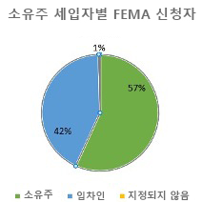

그림 12

파괴된 FEMA 주택

조사를 수행하는 동안 FEMA는 거주지가 파괴된 경우 문서화합니다. FEMA가 제공한 데이터에 따르면 주택 소유주 주택 18채와 임대 주택 22채가 파괴되었습니다.

그림 13: FEMA - 파괴된 주택
카운티 | 소유자 입주 | 임차인 입주
버츠 카운티 | 2 | 2
헨리 카운티 | 3 | 1
재스퍼 카운티 | 0 | 0
메리웨더 카운티 | 2 | 1
뉴턴 카운티 | 1 | 0
스팔딩 카운티 | 10 | 18
트룹 카운티 | 0 | 0

임대 주택 - 저렴한 임대료, 소득 한도 및 임대 기간

다음 정보는 모든 임대 주택에 적용됩니다:

저렴한 임대료:

프로젝트에서 LMI 국가 목표를 충족하는 것으로 확인된 주택은 LMI 소득이 확인된 사람에게 임대되어야 하며, 경제성 기간 동안 65% 주택 임대료 한도가 적용됩니다.

소득 한도:

지원 대상 주택은 매년 발표되는 지역 중위소득(AMI)의 80% 미만인 가구에게만 임대할 수 있습니다.

그림 14: 프로그램 경제성 기간
주택 단위당 임대 주택 활동 경제성 기간 ($ CDBG-DR 펀드) | 최소 경제성 기간 (년)
15,000 미만 | 5
$15,000 - $40,000 | 10
40,000달러 이상 | 15
신규 건설 | 20

공공 주택 및 저렴한 주택.

DCA는 여러 공공 주택 당국에 연락을 취했지만 제한적인 성공을 거두었습니다. 그리핀 주택 당국은 아래 표에 자세히 설명된 폭풍 영향 정보를 제공했습니다. 또한 DCA는 토네이도의 영향을 받았는지 확인하기 위해 재난 지역 전역의 여러 저렴한 주택 커뮤니티에 연락을 취했지만 제한적으로 성공했습니다. 정보 요청에 응답한 커뮤니티의 경우, 대부분의 주택이 토네이도의 직접적인 영향을 받지 않았다는 판단이 내려졌습니다. 충격이 느껴지는 몇 안 되는 사례에서 손상이 성공적으로 복구되었습니다.

다가구 지원 주택

손상 유형 | 자산 개수 | 단위 수 | 지원 유닛 수 | 대기 지원 유닛 수 | 남아있는 미충족 수요
비주요-낮음 | 0.00 | 0.00 | 0.00 | 0.00 | $0.00
비주요- 높음 | 0.00 | 0.00 | 0.00 | 0.00 | $0.00
주요-낮음 | 0.00 | 0.00 | 0.00 | 0.00 | $0.00
주요-높음 | 0.00 | 0.00 | 0.00 | 0.00 | $0.00
심각 | 0.00 | 0.00 | 0.00 | 0.00 | $0.00
합계

데이터 소스: 영향을 받은 지역사회의 HUD 지원 부동산에 대한 개별 부동산 관리 회사
FEMA는 임대 주택의 부동산 피해 여부를 검사하지 않으므로 개인 재산 피해는 주택 피해의 대리로 사용됩니다. 금전적 한도는 부록 D에 정의되어 있습니다.

공공 주택 당국 피해

카운티/지방자치단체 | 총 PHA 수 | 손상된 총 PHA | 손상된 유닛 수 | 남아있는 미충족 수요
스팔딩 카운티/그리핀시 | 5.00 | 1.00 | 2.00 | $0.00
합계 | 5.00 | 1.00 | 2.00

데이터 소스: 그리핀 주택 당국

공정 주택, 민권 데이터 및 형평성 증진.

DCA는 취약 계층, 인종 및 민족 밀집 지역, 빈곤 밀집 지역, 역사적으로 소외된 지역사회에 거주하는 경우와 공정 주택 및 민권법에 따른 보호 계층의 일원으로서 겪는 제약을 고려합니다. 이러한 한계를 파악함으로써 DCA는 CDBG-DR 기금이 이러한 개인에게 미칠 수 있는 영향을 더 잘 지원하고 증폭시킬 수 있습니다.
기금이 일부 커뮤니티 에 미치는 영향

DCA의 주택 프로그램인 HRRP와 저렴한 다가구 임대 프로그램의 자금이 역사적으로 소외된 지역사회를 포함하여 가장 도움이 필요한 사람들에게 지원되도록 하기 위해 가장 사회적으로 취약한 계층의 신청이 우선적으로 고려됩니다. HUD는 취약 계층을 정보를 얻거나 이해하거나 리소스에 액세스하는 데 장애가 있는 그룹 또는 커뮤니티로 정의했습니다. 연방 요건을 준수하려면 프로그램 자금의 70%를 저소득층(LMI) 개인을 지원하는 데 사용해야 합니다. 이를 위해 지출이 프로그램에 책정된 자금의 70%에 근접함에 따라 DCA는 LMI 가구의 신청서만 접수할 수 있는 권한을 보유합니다. 또한, HRRP 프로그램의 대체 부분은 해당 지역의 인종, 민족, 저소득층 밀집도를 낮추거나 빈곤층이 아닌 소수민족 지역에 저렴한 주택을 공급하기 위한 결정을 내리기 위해 노력할 것입니다. 저렴한 다가구 임대 프로그램의 경우, 취약계층에게 임대료가 제한된 주택의 임대 우선권이 주어집니다. 위험에 처한 취약 가구를 위한 신청서 접수에 관한 자세한 내용은 DCA의 해당 프로그램 매뉴얼에서 확인할 수 있습니다.

공정한 주거환경조성

DCA는 1968년 공정주거법에 따라 보호 계층(예: 인종, 피부색, 종교, 가족 상태, 성별, 출신 국가 또는 장애)에 따른 주택 선택, 접근 및 기회의 격차를 줄이기 위한 조치를 취합니다. DCA는 1964년 민권법 제6장, 1975년 재활법 504조, 1974년 주택 및 차별 금지법 109조에 따라 연방 재정 지원을 받는 프로그램이나 활동에서 혜택의 불균형, 참여 요건의 차이 및 기타 형태의 차별을 없애기 위해 노력합니다.
CDBG-DR 프로그램은 하위 수혜자에게 아웃리치 노력을 강화하기 위해 공정 주택을 적극적으로 추진하도록 요구합니다. 공정 주택에 대한 더 많은 참여와 인식 제고를 위해 다음과 같은 조치를 제안합니다. 이 목록은 전체 목록이 아니며 아래의 모든 조치가 반드시 필요한 것은 아닙니다. 하위 수혜자는 해당 커뮤니티의 필요에 가장 적합한 조치를 선택하고 실행해야 합니다.

커뮤니티에 존재할 수 있는 공정한 주택 선택의 장애물이 있는지 분석하세요. 해당 지역의 공정 주택 불만 사항에 대한 분석은 HUD 또는 DCA에 문의하세요.
현지 구역 설정 관련 법률과 절차를 검토하여 공정 주택의 발전에 기여하는지, 아니면 방해가 되는지 판단하세요. 지역 공정 주택 단체와 하위 수혜자 직원이 사용할 수 있도록 구역 지정 및 토지 사용 계획 자료 모음을 구축합니다.
지역 공정 주택 단체(CDBG-DR 프로그램에 따라 적격)에 자금을 제공하거나 그러한 단체를 조직하고자 하는 시민에게 재정적 또는 기술적 지원을 제공하세요.
지역 공정 주택 조례 또는 주 및/또는 연방법을 지지하는 결의안을 채택합니다.
커뮤니티 회의 또는 CDBG-DR 공개 회의에 참석하는 사람들에게 공정 주택법을 설명하는 브로셔를 배포합니다. 시청이나 법원에 공정 주택 포스터를 게시하세요.
CDBG-DR 지원 재활 대출을 받는 임대 부동산 소유주에게 지원을 받는 조건으로 공정 주택 계약에 서명하도록 요구합니다. 커뮤니티에서 공정한 주택에 대한 인식을 높이기 위해 적극적인 홍보 및 교육 캠페인을 전개합니다.
공개 회의 안건에 공정 주택에 대한 논의를 포함시킵니다.
새 주택으로 이주한 사람에게 공정한 주택 정보 및 소개를 제공합니다.

제한된 영어 능력

DCA는 가능한 한 많은 영향을 받는 시민들에게 다가갈 수 있도록 지원, 커뮤니케이션 및 대중 참여 노력을 포괄적이고 접근하기 쉽게 보장할 것입니다. 언어 접근성 계획 에 따라 행정명령 13166의 의무를 인정합니다.
영어를 모국어로 사용하지 않고 영어를 읽고, 쓰고, 말하거나, 이해하는 능력이 제한적인 사람은 특정 유형의 서비스, 혜택 또는 만남과 관련하여 언어 지원을 받을 수 있습니다. 상당수의 비영어권 거주자가 공청회 또는 공개 의견 수렴 기간에 참여할 것으로 합리적으로 예상되는 경우 배포할 자료를 적절한 언어로 번역하고, 영어 이외의 언어로 된 시민 의견은 번역합니다. 실행 계획, 수정안 및 주요 문서는 필요에 따라 번역됩니다.
미국 인구조사 데이터에 따르면 영향을 받은 카운티의 전체 인구 중 약 1~11%는 영어 능력이 제한적이며, 헨리(10.4%), 뉴턴(7%), 트룹(5.7%), 스팔딩(5.3%) 카운티가 LEP 사용자로 간주되는 인구의 상대적 비율이 가장 높습니다. 지원자 접수 과정에서 이러한 인구 집단의 언어 요구 사항을 신중하게 고려할 것입니다. 재난 관련 지역의 제한된 영어 능력 인구 표에는 개인이 LEP 사용자로 확인된 카운티에서 사용되는 주요 언어와 LEP 사용자 수 및 카운티의 전체 인구에서 차지하는 비율이 표시됩니다. 각 카운티에서 LEP 사용자 중 스페인어를 사용하는 비율이 가장 높았습니다. 영향을 받은 카운티의 총 23,470명 이상의 주민이 가정에서 주로 스페인어를 사용했으며, 나머지 16,857명은 다른 언어를 사용했습니다.
사회적 취약성 지수 (SOVI)

미국 질병통제예방센터/독성물질 및 질병등록국 사회적 취약성 지수(CDC/ATSDR SVI)는 16개의 미국 인구조사 변수를 사용하여 재난 발생 전, 도중 또는 후에 도움이 필요할 수 있는 지역사회를 식별합니다. DCA는 사회적 취약성을 활용하여 이 재난으로부터 회복하기 위해 추가 자원이 필요할 수 있는 대상 지역을 파악했습니다. SOVI는 가장 최근의 인구조사 데이터를 활용하여 관심 있는 모든 인구조사 지역의 사회적 취약성을 측정합니다. 이 지수는 2023년 1월 토네이도 이후 복구 및 재건 작업 중 가장 도움이 필요한 사람들에게 자원을 집중하는 데 중요한 역할을 합니다. 이러한 조치는 부족한 재해 복구 자금을 배분하고 재해 복구 능력이 가장 취약한 피해 지역에 자원을 재건하기 위한 접근 방식을 제공했습니다. 영향을 받은 카운티의 SOVI 점수는 그림 15에서 확인할 수 있습니다.
이 지수는 대비와 대응에 대한 불균등한 역량을 보여주고 전략적으로 설명하고자 하며, 기존의 취약성을 줄이고 다른 지원을 받을 가능성이 낮은 곳에서 복구를 장려하기 위해 자원을 가장 효과적으로 사용할 수 있는 곳을 찾아내는 데 도움이 됩니다. 가능한 SOVI 점수 범위는 0~1점입니다. 0점은 커뮤니티의 취약성이 가장 낮음을 의미하며, 1점은 취약성이 가장 높음을 나타냅니다. 영향을 받은 지역 내에서 메리웨더와 트룹 카운티가 중간에서 높은 수준의 취약성으로 전체 SVI 점수가 가장 높았다는 점에 주목해야 합니다.

그림 15: SVI 점수
카운티 | 2020 전국  종합 SVI 점수¹ | 사회경제적 지위² | 가구 특성³ | 소수 인종 및 소수  민족 현황⁴ | 주거 유형 및 교통편⁵
버츠 카운티 | 0.2911 | 0.3608 | 0.2468 | 0.4051 | 0.3481
헨리 카운티 | 0.1582 | 0.1582 | 0.4051 | 0.8671 | 0.038
재스퍼 카운티 | 0.1835 | 0.3165 | 0.5696 | 0.2215 | 0.0823
메리웨더 카운티 | 0.6899 | 0.7152 | 0.7595 | 0.6392 | 0.5696
뉴턴 카운티 | 0.4684 | 0.4494 | 0.6203 | 0.8228 | 0.1962
스팔딩 카운티 | 0.4747 | 0.5633 | 0.4557 | 0.5759 | 0.3038

트룹 카운티 | 0.6709 | 0.4304 | 0.7722 | 0.6519 | 0.8544
데이터 소스: CDC/ATSDR 사회적 취약성 지수 인터랙티브 맵 2020 데이터베이스 조지아

참고: ¹전체 SVI 점수: 16가지 변수 모두. ²사회경제적 지위: 빈곤 150% 미만, 실업자, 주거비 부담, 고등학교 졸업장 없음, 건강 보험 미가입. ³가구 특성: 65세 이상, 17세 이하, 장애인, 한부모 가정, 영어 구사 능력. ⁴인종/민족: 히스패닉 또는 라틴계(모든 인종); 히스패닉 또는 라틴계가 아닌 흑인 및 아프리카계 미국인; 히스패닉 또는 라틴계가 아닌 아메리칸 인디언 및 알래스카 원주민; 히스패닉 또는 라틴계가 아닌 아시아인; 히스패닉 또는 라틴계가 아닌 하와이 원주민 및 기타 태평양 섬 주민; 히스패닉 또는 라틴계가 아닌 2개 이상의 인종; 히스패닉 또는 라틴계가 아닌 다른 인종. ⁵주택유형/교통수단: 다세대 구조물, 이동식 주택, 혼잡, 차량 없음, 단체 숙소.

사회적 취약성지도

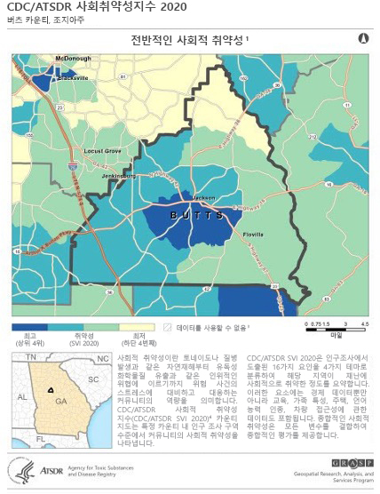

그림 16

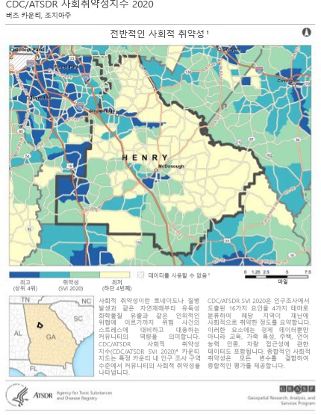

그림 17

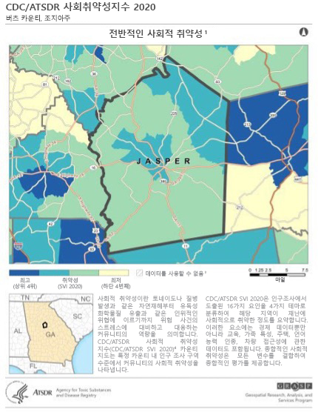

그림 18

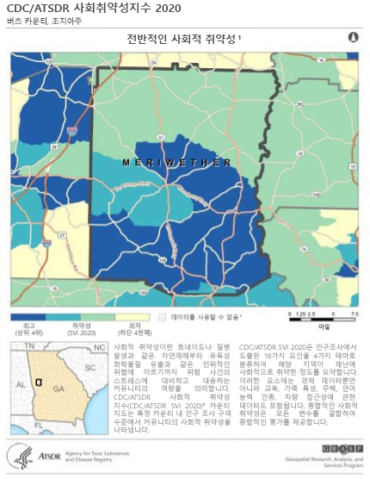

그림 19

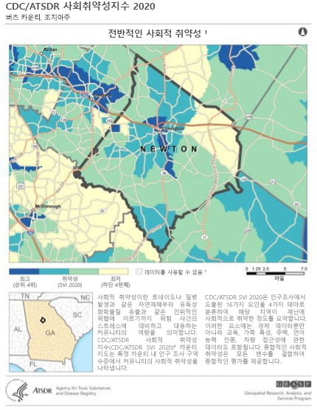

그림 20

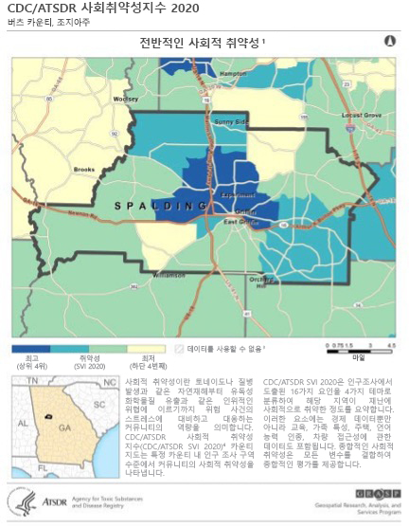

그림 21

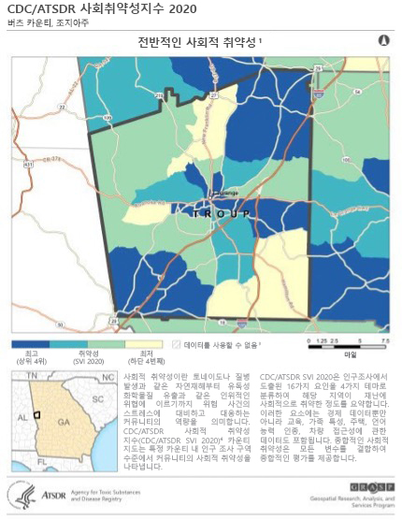

그림 22

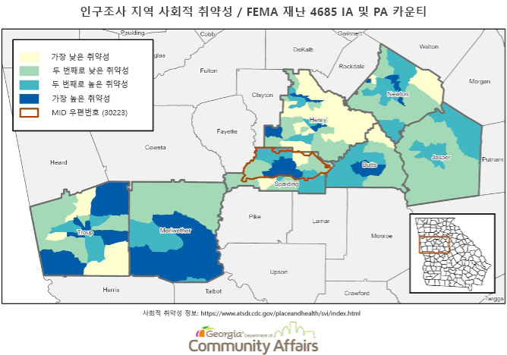

그림 23

성적 지향 및 성 정체성

DCA는 성적 지향 및/또는 성 정체성을 둘러싼 차별을 경험할 가능성이 있는 사람들 사이에서 형평성을 증진하고 장벽을 줄이는 것이 중요하다는 점을 인식하고 있습니다. 아래 차트에서 볼 수 있듯이 윌리엄스 연구소는 조지아주 LGBT 커뮤니티의 소득이 2만 4,000달러 미만인 인구가 전체의 26%에 달한다고 보고했습니다. 이와 관련하여 비 LGBT 인구에 비해 실업, 식량 불안정, 보험 미가입자 비율이 더 높았습니다.
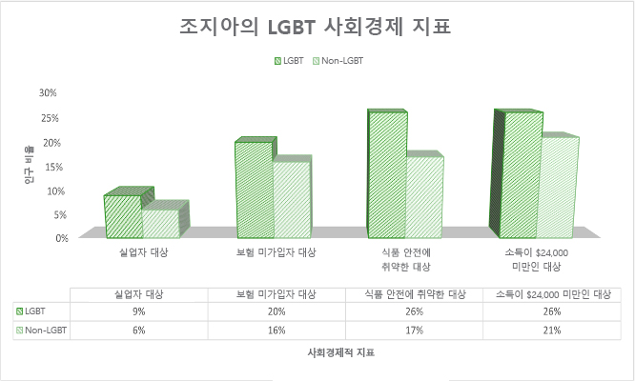

그림 24

이용 가능한 인구조사 데이터를 기반으로 DCA는 결혼 여부와 성적 지향에 따라 영향을 받는 카운티의 인구를 파악할 수 있었습니다. 이 정보는 이 보호 계층이 CDBG-DR 자금 지원 프로그램을 운영하는 동안 차별을 받지 않고 공정하게 대우받도록 하기 위해 기록됩니다.

그림 25: 관계별 가구 유형
카운티 | 총 인구 | 이성 배우자 인구 | 이성 배우자 비율 | 동성 배우자 인구 | 동성 배우자 비율 | 이성 미혼 파트너  인구 | 이성 미혼 파트너  퍼센트 | 동성 미혼 파트너  인구 | 동성 미혼 파트너  퍼센트
버츠  카운티 | 25,522 | 3,973 | 15.6% | 196 | 0.8% | 417 | 1.6% | 25 | 0.1%
헨리  카운티 | 240,853 | 41,699 | 17.3% | 527 | 0.2% | 4,899 | 2.0% | 134 | 0.1%
재스퍼  카운티 | 14,882 | 3,045 | 20.5% | 0 | 0.0% | 415 | 2.8% | 0 | 0.0%
메리웨더  카운티 | 20,679 | 3,523 | 17.0% | 0 | 0.0% | 378 | 1.8% | 6 | 0.0%
뉴턴  카운티 | 113,298 | 19,156 | 16.9% | 173 | 0.2% | 2,513 | 2.2% | 179 | 0.2%
스팔딩  카운티 | 67,415 | 11,112 | 16.5% | 59 | 0.1% | 1,673 | 2.5% | 36 | 0.1%
트룹  카운티 | 69,527 | 11,404 | 16.4% | 47 | 0.1% | 1,431 | 2.1% | 0 | 0.0%
주 전체 | 10,722,325 | 1,823,872 | 17.0% | 19,705 | 0.2% | 212,869 | 2.0% | 15,400 | 0.1%
데이터 소스: 미국 인구조사국 미국 지역사회 조사(ACS) 5년 데이터 세트 2018-2022

인종적, 윤리적 밀집 지역 및 빈곤 집중 지역

스팔딩 카운티의 두 지역과 트룹 카운티의 한 지역이 R/ECAP 지역으로 지정되어 있습니다. HUD의 인구조사 통계에 기반한 R/ECAP의 정의는 인종/민족 집중도 임계값과 빈곤 테스트를 활용합니다. 관할권 인구의 다양성에 따라 인종/민족 집중 임계값은 다음 중 하나가 될 수 있습니다:

일반적으로 대도시 지역에 위치한 보다 다양한 관할권의 경우 비백인 인구가 50% 이상이어야 합니다.
비백인 인구가 20% 이상인 지역은 일반적으로 대도시 외 지역에 위치합니다.

빈곤 테스트는 인구조사 지역의 극빈층이 어느 기준이 더 낮은지에 따라 두 가지 범주 중 하나에 속하는 것으로 정의됩니다:

빈곤율이 40%를 초과하는 경우
대도시/광역시의 평균 지역 빈곤율의 3배를 초과하는 빈곤율.

R/ECAP 지역으로 지정되려면 인종/민족 집중도와 빈곤도 테스트의 기준을 모두 충족해야 합니다. 이러한 영역에서 불균형적으로 대표되는 일부 보호 계층은 아래 표에 요약되어 있습니다.

그림 26: R/ECAP 스팔딩 카운티 인구 조사 구역 160300
사회경제적 지표 | 스팔딩 카운티 인구 조사 구역 160300 | 전체 인구의 % | 애틀랜타 메트로 지역 | R/ECAP에서 인구가 과대 대표되거나  과소 대표됩니까?
중간 가구 소득 | $50,080 | 45.8% | $82,625 | 과소 대표
우세한 종족: 비-  히스패닉계 흑인 | 2,164 | 69.3% | 33.2% | 과대 대표
빈곤 수준 이하 | 750 | 26.2% | 10.8% | 과대 대표
아래 비히스패닉계  흑인 빈곤 수준 | 226 | 12.6% | 7.4% | 과대 대표
65세 이상 이하  빈곤 수준 | 68 | 14.8% | 8.8% | 과대 대표
빈곤층 5세 미만  가구주의 친자녀가  있는 가정 레벨 | 75 | 100% | 13.5% | 과대 대표
장애가 있는 경우 | 330 | 11.4% | 10.6% | 과대 대표
데이터 소스: 미국 인구조사국 미국 지역사회 조사(ACS) 5년 데이터 세트 2018-2022

그림 27: R/ECAP 스팔딩 카운티 인구 조사 구역 160800
사회경제적 지표 | 스팔딩 카운티 인구 조사 구역 160800 | 전체 인구의 % | 애틀랜타 메트로 지역 | 인구가 과대 또는 과소 대표되나요?  과소 대표됩니까?
중간 가구 소득 | $24,986 | 48.0% | $82,625 | 과소 대표
우세한 종족: 흑인 비-  히스패닉 | 2,882 | 71.4% | 33.2% | 과대 대표
빈곤 수준 이하 | 1252 | 29.8% | 10.8% | 과대 대표
아래 비히스패닉계 흑인  빈곤 수준 | 1,100 | 30.6% | 7.4% | 과대 대표
65세 이상 이하  빈곤 수준 | 120 | 18.2% | 8.8% | 과대 대표
친자녀가 있는 가족  빈곤 수준 이하 5년 미만 가구주 비율 | 84 | 69.0% | 13.5% | 과대 대표
장애가 있는 경우 | 964 | 22.8% | 10.6% | 과대 대표
데이터 소스: 미국 인구조사국 미국 지역사회 조사(ACS) 5년 데이터 세트 2018-2022
그림 28: R/ECAP 군단 카운티 인구조사 구역 960800

사회경제적 지표 | 트룹 카운티 인구조사 구역 960800 | 전체 인구의 % | 라그랑주 마이크로 영역 | 인구가 과대 또는 과소 대표되나요?  과소 대표됩니까?
중간 가구 소득 | $37,444 | 47.2% | $52,767 | 과소 대표
우세한 종족: 비-  히스패닉계 흑인 | 1,905 | 60.0% | 36.1% | 과대 대표
빈곤 수준 이하 | 1,403 | 31.7% | 18.7% | 과대 대표
아래 비히스패닉계 흑인  빈곤 수준 | 330 | 31.4% | 25.6% | 과대 대표
65세 이상 이하  빈곤 수준 | 84 | 28.7% | 12.6% | 과대 대표
세대주의 5세 미만 친자녀가 있는 가정  빈곤 수준 이하 | 172 | 83.7% | 31.2% | 과대 대표
데이터 소스: 미국 인구조사국 미국 지역사회 조사(ACS) 5년 데이터 세트 2018-2022
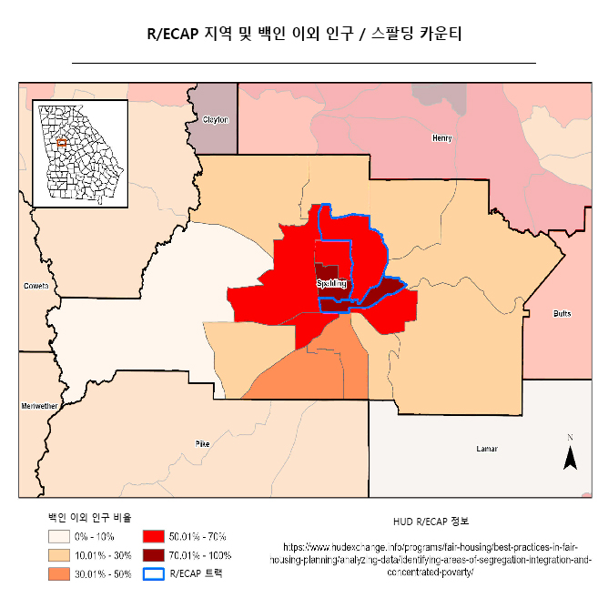
그림 29

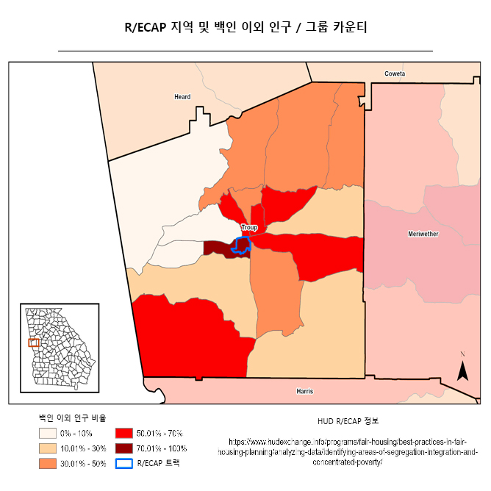

그림 30

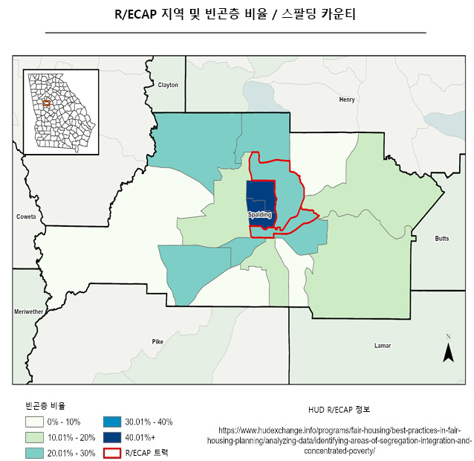

그림 31

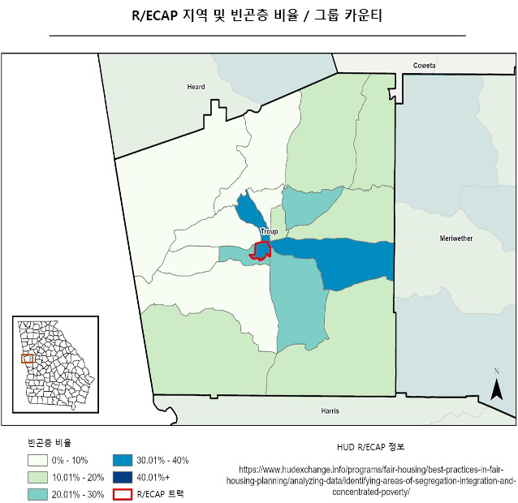

그림 32

수혜자 인구 통계및 재해 피해 인구

아래의 수혜자 인구통계 및 재해 피해 인구 표는 전체 인구, 5세 미만, 65세 이상, 장애인 및 다양한 인종 그룹의 인구를 포함하여 모든 재해 피해 카운티에 대한 인구 통계 데이터를 제공합니다. 연령 차별, 혈통, 장애는 보호 계층으로 볼 수 있으므로 DCA가 이들을 더 잘 지원할 수 있도록 중도층 인구의 구성 비율을 파악하는 것은 인사이트가 될 수 있습니다.
MID 인구의 거의 15%가 장애를 가지고 있으며, 이는 지역 전체의 약 13%보다 많은 수치입니다. 조지아의 주택 수요 평가에 따르면 장애인은 비장애인에 비해 빈곤율이 더 높기 때문에 이는 주목할 만한 사실입니다.
또한 조지아주 통합 계획에 따르면 조지아주 기회균등위원회에 접수된 차별 불만 사항 중 장애가 69%를 차지한다고 합니다.
조지아의 주택 수요 평가에 따르면 흑인과 히스패닉 가구의 중위 소득이 아시아계와 백인 인구보다 낮은 것으로 나타났습니다. 아래 표에서 볼 수 있듯이 재난 선언 인구 중 흑인이 차지하는 비율이 약 35%에 달한다는 점을 고려하면 이는 매우 중요한 수치입니다. 조지아주의 흑인 인구는 30%이지만, 2021년 노숙자의 77.6%를 차지해 흑인 인구가 불균형한 비율로 노숙을 경험하고 있음을 알 수 있습니다.

수혜자 인구 통계 및 재해 피해 인구

인구 통계 | 지역 전체 추정치 | 영역 전체 백분율 | 재해 선언 추정치 | 재난 선포 비율 | MID  견적 | MID  퍼센트
총 인구 | 10,711,908.00 | 100.00% | 552,176.00 | 100.00% | 67,415.00 | 100.00%
5년 미만 | 621,126.00 | 5.80% | 32,006.00 | 0.58% | 4,193.00 | 0.62%
65세 이상 | 1,644,275.00 | 15.35% | 78,024.00 | 16.15% | 12,423.00 | 18.40%
장애인 인구 | 1,428,789.00 | 13.34% | 70,939.00 | 14.92% | 9,424.00 | 13.97%
백인 또는 코카시안 | 5,362,156.00 | 50.06% | 266,349.00 | 57.20% | 39,829.00 | 59.08%
흑인 또는 아프리카계 미국인 | 3,278,119.00 | 30.60% | 236,478.00 | 35.83% | 23,260.00 | 34.50%
아메리칸 인디언 및 알래스카 원주민 | 20,375.00 | 2.00% | 856.00 | 1.38% | 309.00 | 4.58%
아시아인 | 475,680.00 | 4.40% | 12,130.00 | 12.89% | 597.00 | 0.89%
하와이 원주민 및 기타 태평양 섬 주민 | 6,101.00 | 0.50% | 24.00 | 0.10% | 0.00 | 0.00%
기타 | 1,123,457.00 | 5.20% | 36,339.00 | 15.57% | 3,420.00 | 1.11%

데이터 소스: 미국 인구조사국 미국 지역사회 조사(ACS) 5년 데이터 세트 2018-2022

소득 인구 통계

소득/경제 인구 통계 | 주 전체 | 재해의 영향을 받는 지역 | HUD MID
중간 가구 소득 | $72,837.00 | $61,600.00 | $57,367.00
1인당 소득 | $38,378.00 | $30,748.00 | $35,823.00

데이터 소스: 미국 인구조사국 미국 지역사회 조사(ACS) 5년 데이터 세트 2018-2022

소득 인구 통계 - 저소득층

소득/경제 인구 통계 | 주 전체 | 재해의 영향을 받는 지역 | HUD MID
지난 12개월 동안의 소득이 빈곤 수준 이하인 경우 | 1,348,344.00 | 70,650.00 | 12,412.00

데이터 소스: 미국 인구조사국 미국 지역사회 조사(ACS) 5년 데이터 세트 2018-2022

LMI 분석 - 전체

카테고리 | 총 LMI 인원 | 총 인구 | 퍼센트 LMI
지역 전체 | 4,169,270.00 | 10,711,908.00 | 39.13%

데이터 소스: 미국 인구조사국 미국 지역사회 조사(ACS) 5년 데이터 세트 2018-2022

LMI 분석 - 연방 정부에서 선포한 재난 지역

카운티/지방자치단체

비-MID-총 LMI 인원 수

비-MID-총 인구

비-MID-
백분율 LMI

MID-총 LMI 인원

MID-총 인구

중간 비율 LMI

버츠 카운티 8,890.00 25,522.00 34.83% 0.00 0.00 0.00%

카운티/지방자치단체 | 비-MID-총 LMI 인원 수 | 비-MID-총 인구 | 비-MID-  백분율 LMI | MID-총 LMI 인원 | MID-총 인구 | 중간 비율 LMI
헨리 카운티 | 82,370.00 | 240,853.00 | 34.20% | 0.00 | 0.00 | 0.00%
재스퍼 카운티 | 8,050.00 | 14,882.00 | 54.09% | 0.00 | 0.00 | 0.00%
메리웨더 카운티 | 8,930.00 | 20,679.00 | 43.18% | 0.00 | 0.00 | 0.00%
뉴턴 카운티 | 49,555.00 | 113,298.00 | 43.74% | 0.00 | 0.00 | 0.00%
스팔딩 카운티 | 0.00 | 0.00 | 0.00% | 36,755.00 | 67,415.00 | 54.52%
트룹 카운티 | 25,700.00 | 69,527.00 | 36.96% | 0.00 | 0.00 | 0.00%
합계 | 183,495.00 | 484,761.00 | 37.85% | 36,755.00 | 67,415.00 | 54.52%

데이터 소스: 미국 인구조사국 미국 지역사회 조사(ACS) 5년 데이터 세트 2018-2022

재난의 영향을 받은 제조 주택 유닛

카운티/지방자치단체 | 단위 수 | 카운티/지방자치단체 내 총 단위의 % | 남아있는 미충족 수요
버츠 카운티 | 67.00 | 7.40% | $107,331.00
헨리 카운티 | 170.00 | 6.50% | $127,710.00
재스퍼 카운티 | 55.00 | 5.20% | $326,314.00
메리웨더 카운티 | 85.00 | 3.70% | $41,853.00
뉴턴 카운티 | 30.00 | 2.00% | $188,358.00
스팔딩 카운티 | 174.00 | 10.90% | $158,696.00
트룹 카운티 | 16.00 | 1.00% | $7,147.00
합계 | 597.00 | 36.70% | $957,409.00

데이터 소스: ACS/FEMA

재난 관련 지역의 제한된 영어 능력 인구

카운티/지방자치단체 | 언어 | LEP 언어 사용자 수 | 전체 인구의 %
버츠 카운티 | 스페인어 | 1,031.00 | 4.20%
버츠 카운티 | 기타 인도 유럽 | 61.00 | 0.20%
버츠 카운티 | 기타(지정되지 않음) | 5.00 | 0.00%
헨리 카운티 | 스페인어 | 12,057.00 | 5.30%
헨리 카운티 | 기타 인도 유럽 | 4,888.00 | 2.10%
헨리 카운티 | 아시아 태평양 섬 | 4,831.00 | 2.10%
헨리 카운티 | 기타(지정되지 않음) | 2,116.00 | 0.90%
재스퍼 카운티 | 스페인어 | 427.00 | 3.00%
재스퍼 카운티 | 기타 인도 유럽 | 31.00 | 0.20%
재스퍼 카운티 | 아시아 태평양 섬 | 15.00 | 0.10%

카운티/지방자치단체 | 언어 | LEP 언어 사용자 수 | 전체 인구의 %
메리웨더 카운티 | 스페인어 | 164.00 | 0.80%
메리웨더 카운티 | 기타 인도 유럽 | 69.00 | 0.40%
메리웨더 카운티 | 아시아 태평양 섬 | 126.00 | 0.60%
뉴턴 카운티 | 스페인어 | 4,986.00 | 4.70%
뉴턴 카운티 | 기타 인도 유럽 | 929.00 | 0.90%
뉴턴 카운티 | 아시아 태평양 섬 | 834.00 | 0.80%
뉴턴 카운티 | 기타(지정되지 않음) | 641.00 | 0.60%
스팔딩 카운티 | 스페인어 | 2,508.00 | 4.00%
스팔딩 카운티 | 기타 인도 유럽 | 534.00 | 0.80%
스팔딩 카운티 | 아시아 태평양 섬 | 288.00 | 0.50%
스팔딩 카운티 | 기타(지정되지 않음) | 21.00 | 0.00%
트룹 카운티 | 스페인어 | 2,297.00 | 3.50%
트룹 카운티 | 기타 인도 유럽 | 673.00 | 1.00%
트룹 카운티 | 아시아 태평양 섬 | 713.00 | 1.10%
트룹 카운티 | 기타(지정되지 않음) | 84.00 | 0.10%

데이터 소스: 미국 인구조사국 미국 지역사회 조사(ACS) 5년 데이터 세트 2018-2022

특정 시점 카운트 - 대피소 유형

지리 | 비상 대피소 | 임시 주택 | 비보호 노숙자 | 알려진 총 노숙자 수
지역 전체 | 3,374.00 | 1,780.00 | 5,535.00 | 10,689.00
FEMA 선포 | 76.00 | 5.00 | 223.00 | 304.00
MID | 16.00 | 0.00 | 34.00 | 50.00

데이터 소스: 2022년 주별 HIC 집계(노숙자 퇴치를 위한 전국 연합) 2022년 DCA 주 전체 포인트 타임 카운트 노숙자 보고서

특정 시점 카운트 - 재해로 인한 영향

지리 | 비상 대피소 | 임시 주택 | 비보호 노숙자 | 알려진 총 노숙자 수
지역 전체 | 0.00 | 0.00 | 0.00 | 0.00
FEMA 선포 | 0.00 | 0.00 | 0.00 | 0.00
MID | 0.00 | 0.00 | 0.00 | 0.00

데이터 소스: 주 연속 치료의 균형. 재난의 직접적인 영향을 받은 긴급 대피소, 임시 주택, 노숙자 관련 정보는 발행 시점에 제공되지 않았습니다.

재난의 영향을 받은 지원 주택

총체적인 주거 선택  카운티/지방자치단체 바우처 | 영향을 받은 총 주택 선택 바우처 단위 수 | 총 LIHTC  단위 | 영향을 받은 총 LIHTC 단위 | 총 공공 주택 주거 단위 | 영향을 받은 총 공공 주택 주거 단위 | 남아있는 미충족 수요
모두 0.00 | 0.00 | 0.00 | 0.00 | 0.00 | 0.00 | $0.00
합계

데이터 소스: 조지아주 지역 사회부 - 주택 금융 및 개발 부서. 재난의 직접적인 영향을 받은 주택 선택 바우처(HCV) 세대와 관련된 정보는 게시 시점에 제공되지 않았습니다. 재난의 직접적인 영향을 받은 LIHTC 유닛은 보고되지 않았습니다. 공공 주택 유닛은 이전 섹션에서 확인했습니다.

인프라 미충족 수요.

재해 피해 및 영향 - 인프라.

2023년 1월 조지아에서 발생한 토네이도는 전봇대 쓰러짐, 도로 파손, 시설 건물 파손, 기타 인프라 시스템 잔해 등 광범위한 인프라 피해를 가져왔습니다. 재난의 결과로 지역 매립지를 오가는 자재를 운반하는 동안 많은 도로가 대형 트럭으로 인해 피해를 입었습니다. 또한 재난 발생 당시와 그 이후 통신이 불규칙하고 때로는 신뢰할 수 없는 상태였기 때문에 무선 송신탑의 송신 결함도 드러났습니다.
재해 발생 전 조건

재해가 발생하기 전에 DCA는 통합 계획에서 공공 시설 및 서비스 외에도 상하수도 시스템을 포함한 조지아주의 지역사회 인프라에 대한 수요가 많다는 사실을 인정했습니다. 미국 토목학회(ASCE)에 따르면 조지아는 인프라 부문에서 "C+" 등급을 받았습니다. 이번 2019년 조지아 인프라 성적표는 14가지 인프라 카테고리를 활용하여 이 누적 등급을 산출했습니다. 조지아에서 가장 낮은 점수를 받은 분야는 댐("D"), 폐수("D+"), 대중교통("D+")으로 모두 "열악한" 범주에 속합니다.
27억 달러의 폐수 수요가 있는 조지아의 폐수 처리 시스템은 폐수 인프라가 계속 노후화됨에 따라 변화하는 수질 기준을 충족하기 위해 업그레이드가 필요합니다. 또한 주목할 만한 점은 위험 가능성이 높은 댐으로 지정된 주 내 535개 댐입니다.
개선의 여지가 상당한 다른 인프라 범주에는 도로('C+'), 고형 폐기물('C'), 우수('C-') 등이 있습니다. 초당적 인프라 법안이 시행된 이후 조지아주에서는 도로와 교량에 56억 달러, 상수도에 3억 6,100만 달러, 대중교통에 15억 달러의 자금이 지원될 예정이라고 발표되었습니다.
인프라 미충족 수요계산

FEMA와 조지아 비상관리청/국토안보부(GEMA/HS) 데이터를 사용하여 DCA는 모든 공공 지원 범주 A~G에 걸쳐 총 4,280만 달러의 수리비가 예상되는 약 95곳의 피해 인프라 현장을 예비적으로 파악했습니다. 연방 분담금은 3,210만 달러로 계산되며, 승인된 프로젝트에 지원될 예정입니다.
인프라 범주에는 다음이 포함됩니다:

카테고리 A: 이물질 제거
카테고리 B: 긴급 보호 조치
카테고리 C: 도로 및 교량
카테고리 D: 물 관리 시설
카테고리 E: 건물 및 장비
카테고리 F: 유틸리티
카테고리 G: 공원, 레크리에이션 및 기타 시설

인프라 프로젝트에 대한 미충족 수요를 계산하기 위해 DCA는 2024년 3월 20일 기준으로 FEMA의 공공지원 프로그램에서 얻은 데이터를 사용하여 영구 공공 인프라(카테고리 C~G)를 재해 이전 상태로 복구하는 데 필요한 금액을 표시했습니다. 이 프로그램은 프로젝트 비용의 75%를 연방 정부가 부담하고 나머지 25%는 비연방 분담금(로컬 매칭)으로 충당합니다. 복원 노력을 위해 '예상 PA 비용'의 15%가 추가로 추가됩니다. 이 데이터에 따르면, FEMA-PA 카테고리 C-G에 따라 자격이 있는 인프라 피해로 확인된 총 인프라 미충족 수요는 $6,004,521(로컬 매칭 + 복원력)입니다. DCA는 2023년 1월 토네이도와 관련하여 충족되지 않은 인프라가 남아 있는지 파악하기 위해 지역사회와 계속 협력할 것입니다.

그림 33: PA 카테고리별 손상된 현장 비용
PA 카테고리 | #  손상된 현장 | 대략적인 PA의 합계 비용 | 비연방 지분 합계(지역 매칭) | 연방 지분 합계 | 복원력 합계 | 총 미충족 수요

A - 잔해 | 34 | $23,627,376 | $5,906,844 | $17,720,532 | $3,544,000 | $9,450,844
B – 비상시 조치 | 30 | $4,250,669 | $1,062,667 | $3,188,002 | $638,000 | $1,700,667
C- 도로 및 교량 | 8 | $1,045,497 | $261,374 | $784,122 | $157,000 | $418,374
D - 수도 제어 시설 | 1 | $41,195 | $10,299 | $30,896 | $6,000 | $16,299
E - 빌딩 및 장비 | 6 | $198,955 | $49,724 | $149,172 | $30,000 | $79,724
F - 유틸리티 | 16 | $13,724,498 | $3,431,124 | $10,293,374 | $2,059,000 | $5,490,124
G - 기타 | 0 | $0 | $0 | $0 | $0 | $0
합계 | 95 | $42,888,190 | $10,722,032 | $32,166,098 | $6,434,000 | $17,156,032
총 미충족 수요(C-G  카테고리만 해당) |  |  |  |  |  | $6,004,521
데이터 소스: FEMA PA 데이터

자금의 인프라 할당

미충족 수요가 있음이 입증되었지만, DCA는 현재 이 배분에 따라 인프라에 직접적으로 초점을 맞춘 자금 배분을 제안하지 않고 있습니다. 피해를 입은 카운티에서 제공한 피드백, 제한된 자금 가용성, 미충족 수요 평가에 대한 DCA의 평가를 고려할 때, 복구 노력을 위한 자금은 인프라보다는 주택 부문에 집중될 것입니다. 미충족 수요에 따라 우선순위를 변경하거나 재평가할 필요가 있음을 시사하는 추가 자금 및/또는 설득력 있는 증거가 있는 경우 DCA는 인프라 직접 해결의 타당성을 재검토할 수 있습니다.

PA 카테고리별 총 비용 및 필요성

PA 카테고리 | 예상 PA 비용 |  | 로컬 매칭 | 복원력 | 총 필요량(매치 + 복원력)
A - 잔해 | $17,720,532.00 |  | $5,906,844.00 | $3,544,000.00 | $9,450,844.00
B - 긴급 조치 | $3,188,001.00 |  | $1,062,667.00 | $638,000.00 | $1,700,667.00
C - 도로 및 교량 | $784,122.00 |  | $261,374.00 | $157,000.00 | $418,374.00
D - 물 관리 시설 | $30,896.00 |  | $10,299.00 | $6,000.00 | $16,299.00
E - 건물 및 장비 | $149,172.00 |  | $49,724.00 | $30,000.00 | $79,724.00
F - 유틸리티 | $10,293,374.00 |  | $3,431,124.00 | $2,059,000.00 | $5,490,124.00
G - 기타 | $0.00 |  | $0.00 | $0.00 | $0.00
합계 | $32,166,097.00 |  | $10,722,032.00 | $6,434,000.00 | $17,156,032.00
데이터 소스: FEMA PA 데이터
 |  | 카운티 또는 알려진 프로젝트별 위험 완화 요구 사항
프로젝트 | 비용 | 자금 출처 |  |  | 미충족 수요
없음 | $0.00 | N/A |  |  | $0.00
합계

데이터 소스: FEMA - 위험 완화 프로젝트 신청 기간이 아직 열려 있습니다. 게시 시점에 특정 프로젝트에 관한 정보는 제공되지 않았습니다.

경제 활성화 미충족 수요.

재난 피해 및 영향 - 경제 활성화.

2023년 1월 토네이도의 경제적 영향은 지방 정부와 개인 모두에게 상당한 규모였습니다. 의회조사국은 재난이 지방 정부에 미치는 재정적 영향을 조사한 결과, 재산세 및 소득세 수입 감소가 예상되는 것으로 나타났습니다. 과거 사례에서 알 수 있듯이 재난 관련 피해는 재산 평가액과 재산세 수입을 감소시킬 수 있으며, 사업장 폐쇄는 고용 손실로 인한 소득세 수입 감소로 이어질 수 있습니다. 지방 정부 세수의 잠재적 손실을 상쇄하기 위해 예산을 조정하고 학교와 같은 다른 중요한 운영 시스템에 대한 자금을 줄이면서 다른 부문도 위험에 처할 수 있습니다.
좀 더 자세히 들여다보면 비즈니스 운영이 어려워지면서 일자리 손실이라는 측면에서 개인에게 직접적으로 영향을 미치는 재난의 경제적 손실이 더욱 뚜렷하게 드러납니다. 이로 인해 가계 소득이 새로운 수준의 취약성에 도달함에 따라 식량과 주거가 불안정해집니다. 재난으로 인해 정전으로 인해 음식이 상하고 일부 피해 가정은 식료품과 기프트 카드를 제공하는 자원봉사자들의 지역 사회 지원에 의존해야 했습니다.
재해 발생 전 조건

헨리 카운티와 뉴턴 카운티를 제외한 모든 카운티는 조지아 주보다 빈곤층 비율이 높고 노동 인구 비율이 낮습니다. 이는 재난 발생 전 해당 카운티의 경제 상황을 살펴볼 때 중요한 의미를 갖습니다. 회계감사원에 따르면 빈곤이 인력의 교육, 업무 경험, 훈련, 건강 등을 고려한 인적 자본 측면에서 경제 성장에 부정적인 영향을 미칠 수 있다는 연구 결과가 있습니다. 빈곤은 건강 악화, 범죄, 사회 불안의 위험을 증가시켜 노동 시장 참여율을 떨어뜨릴 수 있습니다. 이는 아래 표에서도 확인할 수 있는데, 빈곤 비율이 높은 카운티는 주 단위 통계와 비교했을 때 노동력 비율도 낮았습니다.

그림 34: 재해 발생 전의 비즈니스 및 경제 동향
카운티 | 총 고용주 사업장 수, 2021¹ | 총 고용, 2021¹ | 민간 노동력, 총, 16세 인구 대비 비율(2018-2022년)² | 빈곤층 수³
버츠 카운티 | 410 | 5,681 | 51.4% | 13.2%
헨리 카운티 | 4,489 | 58,577 | 66.2% | 8%
재스퍼 카운티 | 202 | 1,691 | 58.3% | 12.9%
메리웨더 카운티 | 319 | 3,008 | 51.2% | 16.6%
뉴턴 카운티 | 1,600 | 20,564 | 64.5% | 12.3%
스팔딩 카운티 | 1,221 | 17,043 | 56.5% | 19.3%
트룹 카운티 | 1,676 | 33,289 | 60.0% | 17.8%
주 전체 | 253,729 | 4,034,309 | 62.9% | 12.7%
데이터 소스: ¹U.S. 인구조사국, 카운티 비즈니스 패턴. 매년 업데이트됩니다. 카운티 비즈니스 패턴(CBP)는 미국, 주 및 카운티를 포함하며 푸에르토리코 및 시정촌(카운티에 해당하는 지역)을 포함합니다. ²U.S. 인구조사국, 미국 지역사회 조사(ACS) 및 푸에르토리코 지역사회 조사(PRCS), 5년 추정치. PRCS는 푸에르토리코에 맞춤화된 인구조사국의 ACS의 일부입니다. 두 설문조사는 매년 업데이트됩니다. ³QuickFacts는 다음 소스의 데이터를 사용합니다: 국가 수준 - 현재 인구 조사, 연간 사회 및 경제 보충 자료(CPS ASEC), 주 수준 및 푸에르토리코-미국 지역사회 조사(ACS) 및 푸에르토리코 커뮤니티 설문 조사 (PRCS), 1년 추정치; 카운티 수준(미국) - 소지역 소득 및 빈곤 보험 추정치(SAIPE), 1년 추정치; 푸에르토리코의 카운티 등가물(지방 자치) - 푸에르토리코-미국 지역사회 조사(ACS) 및 푸에르토리코 커뮤니티 설문조사(PRCS) 푸에르토 리코 커뮤니티 설문 조사 (PRCS), 5년 추정치; 하위 카운티 수준: 도시, 마을 및 인구조사 지정 장소(미국) - ACS, 5년 추정치, 푸에르토리코 하위 카운티(구역 도시 및 커뮤니티) - - 푸에르토리코 커뮤니티 설문 조사 (PRCS), 5년 추정치.

SBA 대출 분석

2023년 1월에 발생한 토네이도로 인해 많은 기업이 피해를 입었습니다. 피해에는 건물 손상, 재고 및/또는 장비 손실이 포함됩니다. 토네이도 발생 후 중소기업청(SBA)은 비즈니스 물리적 재해 대출 프로그램과 경제적 상해 재해 대출(EIDL) 프로그램을 통해 저금리 대출을 제공했습니다.

비즈니스 물리적 재해 대출 프로그램은 모든 규모의 비즈니스와 대부분의 비영리 단체에서 이용할 수 있습니다. 중소기업이 다른 곳에서 신용을 얻을 수 없다고 SBA가 판단하는 경우 EIDL을 이용할 수 있습니다. 이러한 대출은 이러한 기업이 의무를 이행하고 일상적이고 합리적인 운영 비용을 지불하는 데 필요한 운전자본을 제공합니다. 기업은 두 대출을 모두 받을 수 있으며 대출 총액은 최대 2,000,000달러입니다.
아래 표는 SBA가 접수하고 승인한 대출의 요약을 보여줍니다. 대출 승인은 수락을 의미하거나 비즈니스에 대출을 수락할 것을 요구하지 않습니다. 아래에서 볼 수 있듯이 스팔딩 카운티는 가장 많은 대출 신청서가 제출되고 승인되어 가장 많은 금액을 지원받았습니다 .

그림 35: SBA 대출 신청
카운티 | 비즈니스 물리적 재해 대출 신청 건수  제출됨 | 비즈니스 물리적 재해 대출 신청 건수  승인됨 | 제출된 EIDL 신청서 수 | 승인된 EIDL 신청서 수
버츠 카운티 | 10 | 0 | 0 | 0
헨리 카운티 | 31 | 2 | 33 | 3
재스퍼 카운티 | 3 | 1 | 0 | 0
메리웨더 카운티 | 3 | 0 | 2 | 0
뉴턴 카운티 | 2 | 2 | 11 | 1
스팔딩 카운티 | 102 | 12 | 40 | 4
트룹 카운티 | 19 | 3 | 9 | 0
합계 | 180 | 20 | 95 | 8

그림 36: SBA 대출 금액 (카운티별)
카운티 | 비즈니스 물리적 재해 | EIDL | 합계
버츠 카운티 | $0 | $0 | $0
헨리 카운티 | $48,100 | $546,200 | $594,300
재스퍼 카운티 | $5,000 | $0 | $5,000
메리웨더 카운티 | $0 | $0 | $0
뉴턴 카운티 | $40,000 | $2,500 | $42,500
스팔딩 카운티 | $2,479,400 | $89,400 | $2,568,800
트룹 카운티 | $234,000 | $0 | $234,000
합계 | $2,806,500 | $638,100 | $3,444,600
거부 및 철회된 SBA 대출(비즈니스 물리적 재해 및 EIDL)의 수에 평균 대출 금액을 곱하면 다음과 같은 추정치를 얻을 수 있습니다.
경제 활성화 미충족 수요는 아래 표와 같이 29,391,294달러입니다:

그림 37: SBA 대출 거부 또는 철회
비즈니스 물리적 재해 대출 -  거부 또는 철회 | 평균 대출 금액 | EIDL - 거부 또는 철회됨 | 평균 대출 금액
160 | $140,325 | 87 | $79,762
총 미충족 수요( 대출 유형별) | $22,452,000 |  | $6,939,294
예상 미충족 수요의 총합 | $29,391,294

경제 활성화 기금 배분

DCA는 평가에서 확인된 모든 미충족 수요를 해결하고 싶지만, CDBG-DR 자금이 전파될 수 있는 대역폭이 제한되어 있습니다. 따라서 경제 활성화는 이 할당량에서 직접적으로 다루지 않을 것입니다. DCA는 자금 가용성의 변화 또는 기타 중요한 상황의 변화와 같은 상황이 달라지는 경우 필요에 따라 이 입장을 재평가할 것입니다.

완화 전용 활동.

조지아의 위험 완화 전략 계획에 따르면 토네이도는 13가지 자연재해 중 취약성 순위가 가장 높은데, 34점으로 우선 순위가 '높음'을 나타냅니다. 토네이도는 10점으로 역사적 영향력에서 '악천후'와 동률을 이루며 가장 높은 점수를 받았습니다. 데이터 부족으로 해안 홍수, 가뭄, 산사태를 제외한 토네이도는 전체 재해로 인한 부상 및 사망자의 62%를 차지했으며, 이는 다른 모든 위험을 합친 것보다 많은 수치입니다.

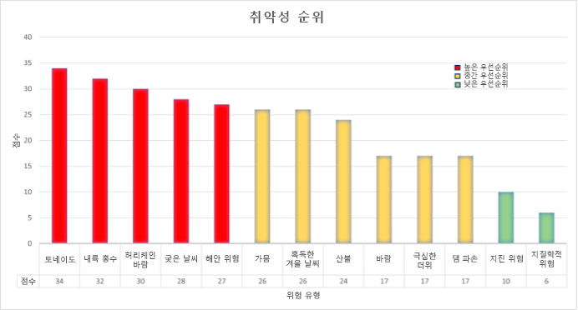

그림 38

토네이도는 본질적으로 예측할 수 없기 때문에 부분적으로 위협이 더 커질 수 있습니다. 토네이도는 특정 계절이나 지역에 국한되지 않고 조지아주 어디에서나 언제든 예고 없이 발생할 수 있습니다. 지속 시간은 몇 분에서 몇 시간까지 다양하며, 단발성보다는 연속적으로 발생하는 경우가 많습니다. 이번 재난에서 볼 수 있듯이, 토네이도는 나무와 구조물을 쓰러뜨리고 수백 야드 떨어진 곳에 물체를 던질 수 있는 강력한 바람으로 짧은 시간 내에 발생하는 경우가 많습니다.
연방 관보 고시에 따르면, 이 재난을 위해 지급된 CDBG-DR 자금의 15%는 1,643,000달러에 해당하는 완화 활동을 위해 따로 배정되어 있습니다. DCA는 프로젝트의 건설, 재건축 또는 재활 단계에서 제안된 주택 프로그램을 시행하는 동안 완화 조치를 통합할 것입니다. 한 가지 예로 풍랑에 대비해 기존 구조물을 개조하는 것을 들 수 있습니다. 조지아는 DCA가 바람 관련 위험에 대한 복원력을 개선하기 위해 채택할 위험 완화 전략 계획에서 구조적 개조를 완화 조치 항목 중 하나로 선정했습니다. 이러한 방식으로 이러한 적격 복구 활동은 재해와 직접적인 연관성을 가지며 완화 보조금 요건을 충족하기 위한 완화 활동으로 작용합니다. HUD는 완화 활동을 "향후 재난의 영향을 줄임으로써 재난에 대한 복원력을 높이고 인명 손실, 부상, 재산 피해 및 손실, 고통과 어려움의 장기적 위험을 줄이거나 제거하는 활동"으로 정의합니다. 이것이 앞서 언급한 바와 같이 영향을 받은 카운티에 이러한 강화된 주택 구조를 만드는 데 있어 DCA의 궁극적인 목표입니다.

일반적인 요구 사항

시민 참여.

홍보 및 참여.

이 재해 복구 실행 계획을 개발하는 과정에서 DCA는 재해에 영향을 받는 시민, 이해관계자, 지방 정부, 공공 주택 당국 및 주변 지역의 기타 피해 당사자들과 협의하여 계획에서 확인된 재해 영향의 일관성을 보장하고 계획 및 계획 프로세스가 포괄적이고 포괄적이었는지 확인했습니다. DCA는 처음에 지방 정부, 개발 당국, 비상 관리 기관의 주요 직원 및 선출직 공무원과 만났습니다.
DCA는 영향을 받는 이해관계자가 이 계획의 개발 및 실행의 중심이자 파트너임을 인식하고 있습니다. 계획 수립 과정 전반에 걸쳐 여러 소통 창구를 통해 시민 의견을 수렴할 수 있는 기회가 제공되었으며, DCA가 7개 HUD 및 주정부가 지정한 MID 커뮤니티를 모두 초청한 공동 회의도 개최했습니다. 2024년 2월 7일 역사적인 그리핀 시청에서 DCA 직원이 발표했습니다. 참여한 커뮤니티는 2023년 1월 토네이도와 관련된 관련 정보나 의견을 DCA와 공유하도록 권장되었습니다. 이 과정에서 이메일과 전화번호를 포함한 연락처 정보도 교환되어 DCA와 커뮤니티 간의 열린 커뮤니케이션 라인을 구축하는 수단으로 활용되었습니다. 또한 이 과정에서 DCA 지역 대표들은 1월 내내 영향을 받은 커뮤니티와 소통하고 초기 회의에 이르기까지 중요한 역할을 맡았습니다. 이러한 홍보 활동을 통해 이 실행 계획을 수립하는 데 도움이 되는 관련 정보를 얻었습니다.

위의 활동 외에도 DCA는 이 실행 계획을 다음 사이트에 게시했습니다. dca.ga.gov/community-economic-development/funding-programs/community- development-block-grant-disaster-recovery에서 30일 동안 공개 의견 수렴 기간을 갖습니다. 시민들은 전자 메일, 웹사이트의 보도 자료 및/또는 소셜 미디어를 활용하여 DCA 및/또는 중부 지역 지방 정부를 통해 알림을 받았습니다. DCA는 장애인(시각 및 청각 장애인) 및 제한된 영어 능력(LEP)을 포함한 모든 시민이 동등하게 정보에 접근할 수 있도록 보장합니다. 또한 DCA는 24 CFR 8.6에 명시된 효과적인 커뮤니케이션 요건과 기타 공정 주택 및 민사 요건을 준수할 것을 약속합니다. 번역에 대한 HUD의 세이프 하버 기준 요건에 따라, 시장 지역 내 적격 LEP 인구가 해당 언어 그룹을 구성하는 경우 서면 언어 지원이 제공됩니다:
대상 인구 중 1,000명 이상
대상 인구의 5% 이상, 수로는 50명 이상

이와 관련하여 버츠, 헨리, 뉴턴, 스팔딩 및 트룹 카운티는 위의 범주 중 하나 이상에 해당하는 재난 관련 지역 중 하나였습니다. 이러한 언어는 스페인어, 기타 인도유럽어, 아시아 태평양 섬 및 기타(지정되지 않음)로 식별되었습니다. 이러한 언어를 대표하여 DCA는 언어 접근성 계획의 지침에 따라 실행 계획을 중국어, 한국어, 베트남어, 스페인어 등 다음 중점 언어로 번역할 예정입니다.
초기 2023 CDBG-DR 실행 계획 또는 후속 계획에 대한 실질적인 수정에 대해 서면 공개 의견을 제출하려는 사람은 다음 이메일을 통해 제출할 수 있습니다. CDBG-DR@dca.ga.gov 또는 다음 주소로 우편으로 의견을 제출할 수 있습니다:
Georgia Department of Community Affairs Attention: CDBG-DR
60 Executive Park South, NE Atlanta, Georgia 30329

이 실행 계획에 대한 시민 의견 요약과 DCA의 답변은 이 문서의 부록 C에 나와 있습니다. 자세한 내용은 dca.ga.gov/node/9019 에서 확인할 수 있는 DCA 시민 참여 계획을 참조하세요.

공청회.

30일간의 공개 의견 수렴 기간 동안 DCA는 제안된 실행 계획에 대해 온라인과 오프라인으로 공청회를 개최할 예정입니다. 공청회는 두 개의 시간으로 나뉜 세션으로 진행되며, 참가자는 두 가지 옵션 중 더 나은 것을 선택할 수 있습니다. 각 MID 및 주에서 식별된 커뮤니티는 이메일을 통해 적절한 양의 사전 통지와 가상 이벤트에 액세스할 수 있는 링크를 받게 됩니다. 공청회의 목적은 2023년 1월 조지아에서 발생한 토네이도에 대한 기금 배분에 대한 대중의 참여 기회를 제공하는 것입니다. 실시간으로 질문이 허용되며, 모든 참석자에게 DCA가 직접 답변을 제공합니다. 실행 계획은 DCA의 공개 웹사이트에서 확인할 수 있으며, 시민들은 게시 후 30일 동안 의견을 제시할 수 있습니다.
DCA는 이번 공청회 기간 동안 시민들의 의견을 수렴하고 모든 의견(서면 및 구두)을 기록하여 실행 계획에 제출할 예정입니다. 모든 의견이 고려되기는 하지만 궁극적으로 프로그램 결정에 영향을 미치지 않을 수도 있습니다.
DCA는 인종, 피부색, 출신 국가, 종교, 성별, 가족 상태, 장애 또는 연령에 관계없이 모든 사람에게 서비스, 프로그램, 활동, 교육 및 고용에 대한 동등한 접근성을 제공하기 위해 최선을 다하고 있습니다. 참가자는 다음 연락처로 fairhousing@dca.ga.gov 로 연락하여 공청회 날짜 이전에 합리적인 편의, 청각 장애 지원 또는 언어 접근 지원을 요청해야 합니다.

불만 사항.

공정 주택법 위반을 주장하는 불만 사항은 즉각적인 검토를 위해 HUD로 전달됩니다. 사기, 자금 낭비 또는 남용에 관한 불만 사항은 HUD OIG 사기 핫라인(전화)으로 전달됩니다: 1-800-347-3735 또는 이메일: hotline@hudoig.gov). DCA는 다음에 대한 자세한 사기, 낭비 및 남용 정책과 절차를 HUD에 제공할 것입니다. dca.ga.gov 를 통해 사기, 낭비 및 남용을 방지하기 위한 적절한 절차가 마련되어 있음을 입증할 것입니다.
시민은 다음 주소로 CDBG-DR 이메일을 통해 서면 불만 또는 이의를 제기 할 수 있습니다. CDBG-DR@dca.ga.gov으로 이메일을 보내거나 우편으로 제출할 수 있습니다:

Georgia Department of Community Affairs Attention: CDBG-DR
60 Executive Park South, NE Atlanta, Georgia 30329

이메일을 포함하여 서면으로 접수된 모든 불만 사항은 정식 불만 사항으로 간주합니다. 구두 불만은 비공식적인 것으로 간주되며 이 섹션에 설명된 것과 동일한 해결 절차가 적용되지 않을 수 있습니다. DCA의 목표는 공식적이든 비공식적이든 모든 불만 사항을 불만 제기자의 우려에 민감하게 반응하고 공정한 결과를 도출하는 방식으로 해결하고자 노력하는 것입니다. DCA는 가능한 경우 불만 접수일로부터 영업일 기준 15일 이내에 적시에 서면 답변을 제공하기 위해 최선을 다하며, 이에 따라 불만 접수 및 처리 과정을 기록으로 유지합니다. 답변에 15일을 초과하여 추가 시간이 소요되는 경우 이에 대한 설명이 제공됩니다.
어떤 상황은 이의 제기에 해당하고, 어떤 상황은 불만 제기에 해당합니다. 일반적으로 DCA 또는 지정된 책임 당사자가 내린 프로그램 결정이나 입장에 대한 이의 제기는 이의 신청의 형태로 제출할 수 있습니다. 또는 불만 사항이란 신고할 만한 이유가 있는 불만 사항을 말합니다. 프로그램 활동을 관리하는 과정에서 분쟁이 발생하는 경우가 있을 수 있습니다. 정당한 사유가 있다고 판단되는 경우 이의신청을 제기할 수 있습니다. DCA와 그 하위 수혜자는 규정, 법률 또는 HUD가 지정한 CDBG-DR 요건에 대한 이의신청을 허가할 권한이 없습니다. DCA에서 채택한 승인된 정책은 일반적으로 이의 제기의 대상이 되지 않습니다.
자세한 정보를 원하는 신청자는 이 CDBG-DR 할당에 적용되는 DCA 프로그램 매뉴얼을 참조할 수 있습니다.

  - 공개 웹사이트.

DCA는 모든 재난 복구 실행 계획, 실행 계획 수정안, 프로그램 정책 및 절차, 성과 보고서, 시민 참여 요건, 본 계획에 설명된 활동 및 프로그램 정보에 대한 링크, 모든 계약 및 진행 중인 조달 절차에 대한 세부 정보를 포함하여 모든 보조금이 어떻게 사용, 관리 및 집행되는지 설명하는 공공 웹사이트를 유지 관리합니다.
이러한 항목은 다음을 통해 제공됩니다. dca.ga.gov. 구체적으로, DCA는 다음 항목을 공개합니다: DRGR을 사용하여 작성한 실행 계획(모든 수정 사항 포함), 각 QPR(DRGR 시스템을 사용하여 작성한 것), 시민 참여 계획, 조달 정책 및 절차, 2 CFR 200.22에 정의된 대로 CDBG-DR 자금으로 지급될 모든 실행 계약(하위 수혜자 계약 포함), 수혜자 또는 하위 수혜자가 현재 조달 중인 서비스 또는 상품의 설명 및 상태(예: 조달 단계, 제안 요구 사항 등)를 포함한 요약본입니다. 2 CFR 200.67에 정의된 소액 구매 한도를 초과하지 않는 계약 및 조달 조치는 수혜자의 웹사이트에 게시할 필요가 없습니다.
또한, DCA는 이 기금으로 지원되는 모든 재해 복구 활동에 관한 종합적인 웹사이트를 운영할 예정입니다.

웹사이트는 자금 사용에 관한 최신 정보와 필요에 따라 정책 및 절차의 변경 사항을 반영하기 위해 적시에 업데이트됩니다. 최소한 분기별로 업데이트가 이루어집니다.
DCA는 웹사이트 접근성 및 가독성에 대한 ADA 요구 사항을 준수하고 있습니다. DCA는 영어 능력이 부족한 시민을 위한 숙소를 지원하며 비영어권 커뮤니티의 필요에 따라 공공 웹사이트에 영어 이외의 언어로 된 문서를 제공할 것입니다.
하위 수신자 및 파트너 연락처

DCA는 조지아 상속인 재산 법률 센터와 하위 수혜자 계약을 체결하여 HRRP에 참여하는 개별 신청자에게 법률 서비스를 제공할 것입니다. 서비스 관련 정보는 아래에서 확인할 수 있습니다:

조지아 상속인 연락처 정보
웹사이트: | gaheirsproperty.org
주소: | 54 Ellis St NE, Atlanta, GA 30303
전화: | (706)424-7557
이메일: | INFO@GAHEIRSPROPERTY.ORG
이메일 업데이트

선출직 및 임명직 공무원, 영향을 받은 카운티의 지방 정부 직원, 민간 시민들에게 상황 업데이트를 배포하기 위해 CDBG-DR 팀은 DCA의 마케팅 및 커뮤니케이션 팀과 협력하여 CDBG-DR 웹페이지 왼쪽에 위치한 이메일 등록 페이지를 만들었습니다(dca.ga.gov/community-economic-development/funding-programs/community-development-block-grant-disaster-recovery). 참가자는 이 할당에 따라 펀딩 전용 탭을 포함하여 하나 또는 여러 개의 목록에 등록할 수 있습니다. 참가자는 스페인어로 커뮤니케이션을 수신하는 옵션도 선택할 수 있습니다.
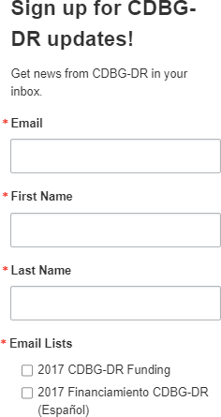

화면 이미지 - 이메일-가입

DCA 웹사이트 접근성

DCA의 웹사이트는 여러 언어로 번역할 수 있습니다. 아래는 스페인어로 번역된 DCA 웹사이트의 스크린샷입니다.
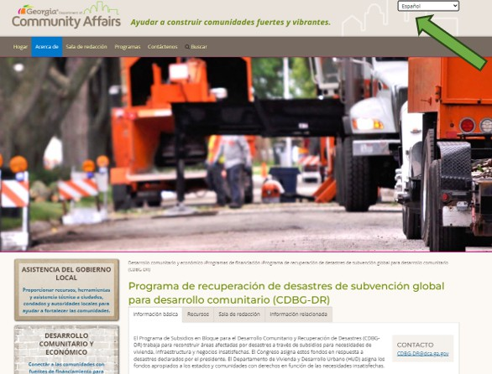

화면 이미지 - 번역된 웹 페이지

DCA의 웹사이트는 1973년 재활법 508조를 준수하여 장애인이 콘텐츠에 액세스할 수 있도록 합니다. 508조는 기관에 과도한 부담을 주지 않는 한, 장애인이 웹사이트의 정보와 데이터에 접근하고 사용할 수 있도록 비장애인이 해당 정보와 데이터를 얻는 방식과 유사하게 해야 한다고 규정하고 있습니다.
보조 기술(예: 스크린 리더, 점자 리더 등)을 사용하는 사람은 다음 연락처로 문의하시기 바랍니다. CDBG-DR@dca.ga.gov 로 연락하여 웹사이트의 정보에 액세스하는 데 문제가 있는 경우 문의하시기 바랍니다. 접근에 필요한 자료의 URL(웹 주소) 및 개인 연락처 정보와 같은 지원 정보도 포함되어야 합니다.

수정 사항.

시간이 지남에 따라 복구 요구 사항이 변경됩니다. 따라서 DCA는 장기적인 복구 요구 사항과 목표를 가장 잘 해결하기 위해 필요한 경우 수시로 재해 복구 실행 계획을 수정할 것입니다. 이 계획은 제안된 프로그램과 활동에 대해 설명합니다. 프로그램이나 활동이 이 계획에 제공된 설명과 일치하는 경우 시간이 지남에 따라 수정이 작동되지 않을 수 있습니다. 해당되는 경우 수정안에는 변경되는 내용, 자금 재분배를 반영하는 표, 모든 자금의 수정된 예산 배분표가 요약되어 있습니다.
모든 변경 사항은 다음 서식을 사용하여 실행 계획에 강조 표시됩니다: 추가 사항: 노란색으로 강조 표시
삭제: 텍스트가 제거됩니다

실질적 수정.

이 실행 계획의 변경은 다음 기준을 충족하는 경우 실질적인 수정으로 간주됩니다:

프로그램 혜택 또는 자격 기준의 변경, 활동의 추가 또는 삭제, 또는
3백만 달러 이상의 할당 또는 재할당

DCA가 실질적인 개정 절차를 진행하면 개정안은 다음 주소에 게시됩니다. dca.ga.gov/community-economic-development/funding- programs/community-development-block-grant-disaster-recovery 에서 30일간의 공개 의견 수렴 기간을 갖습니다. 이 개정안은 ADA 및 LEP 요건을 준수하여 게시됩니다. DCA는 접수된 모든 공개 의견을 검토하고 답변한 후 승인을 위해 HUD에 제출합니다.

비실질적 수정.

비실질적 수정은 계획의 실질적 수정에 대한 금전적 기준을 충족하지 않으며 공개 의견 수렴을 위한 게시가 필요하지 않은 기술적 수정 및 설명, 예산 변경을 포함하는 계획의 수정입니다. DCA는 변경 사항이 적용되기 5일(영업일 기준) 전에 HUD에 통지합니다.
모든 개정안은 순차적으로 번호가 매겨져 하나의 최종 통합 계획으로 웹사이트에 게시됩니다.

사람 및 기타 개체의 이동.

이 실행 계획에 설명된 활동으로 인해 영향을 받을 수 있는 사람 및 기타 단체의 이동을 최소화하기 위해 DCA는 다음 기관과
해당 기관 및 단체와 협의하여 이동을 최소화합니다. 제안된 프로젝트 또는 활동으로 인해 이동이 발생하는 경우, 개정된 1970년 통일 이주 지원 및 부동산 취득법(URA)의 요건을 충족하기 위해 다음과 같은 정책을 채택했습니다.
DCA는 HUD의 출판물을 활용하여 계획 및 HUD 자금 지원 프로젝트에 대한 이전 비용 예산 책정 를 이 배분에 따라 제안된 프로그램 활동에 대한 이전 활동과 관련된 기준을 수립할 때 지침으로 활용합니다. 여기에는 프로젝트 시작 전에 이주 가능성을 고려한 광범위한 계획 이니셔티브를 수립하고 이와 관련된 과도한 부담 및 관련 비용을 줄이기 위한 해결책을 마련하는 것이 포함됩니다. 계획 단계에서 확인된 프로그램 예산은 프로젝트 진행에 필요하고 합리적이라고 판단되는 모든 재배치 활동을 설명합니다. 프로그램 활동은 재난으로 피해를 입은 주택 소유주와 세입자 모두의 어려움과 이주를 최소화하는 방식으로 계획 및 수행되어야 하며, 복구, 증축, 대체 또는 재건축이 이루어져야 합니다.

저명 도메인이 공공의 용도로만 사용되는 경우를 제외하고는 저명 도메인의 권한을 사용하려는 연방, 주 또는 지방 프로젝트를 지원하는 데 CDBG-DR 기금을 사용할 수 없습니다.

인명 및 재산 보호.

DCA는 CDBG-DR 기금에 대한 보조금 요건에 명시된 의무를 이행하기 위해 사람과 재산을 보호할 책임이 있습니다.
CDBG 재해 복구 프로그램에 따라 제공되는 주택 지원은 고품질, 내구성, 지속 가능성, 곰팡이 방지 및 에너지 효율적인 건축 방법과 자재에 중점을 두고 건설됩니다. 여기에는 다음과 같은 최소 기준이 포함됩니다:
건설 기준은 조지아주의 건설 코드 프로그램을 기반으로 하며, 해당 요건을 충족하거나 초과해야 합니다.
주거용 건물의 모든 신축과 실질적으로 손상된 주거용 건물의 모든 수리에 대해 친환경 건물 표준을 준수합니다. 주정부는 실질적으로 손상된 주거용 건물의 모든 신축 또는 수리가 섹션 VI의 B.32.a 단락에 나열된 프로그램 중 하나 이상의 인증을 획득한 업계에서 인정하는 표준을 충족하도록 요구할 것입니다. (83 FR 5850 및 83 FR 5861).
실질적으로 손상되지 않은 건물(수리 비용이 교체 비용의 50% 미만인 경우, 리노베이션의 일환으로 교체할 경우 가전제품 및 제품에 대한 기준 포함)의 경우 주정부는 그린 빌딩 새 장착 체크리스트를 따릅니다. 참고로 이 요건은 Energy star, Water-Sense Labeled 또는 FEMP 지정 제품이 존재하지 않는 경우에는 적용되지 않습니다. (83 FR 5850 및 83 FR 5861).
DCA는 주택 소유자가 재활 작업의 품질에 대해 이의를 제기할 수 있는 메커니즘을 제공할 것입니다. DCA는 계약업체가 모든 작업을 수행하는 주택에 대해 시공 후 보증 기간을 요구합니다. 불만 제기자의 권리와 업무 품질에 관한 불만 또는 이의 제기 방법에 대한 정보는 프로그램 신청서 및/또는 가이드라인에 인쇄되어 있습니다. 불만 사항은 지방 정부 하위 수신자에게 제출하고 적시에 응답해야 합니다. 각 불만 사항에 대한 기록은 파일에 보관됩니다.
이러한 기준을 유지하면서 DCA는 향후 재난으로 인해 발생할 수 있는 피해를 완화하여 사람과 재산을 위험으로부터 보호하고자 합니다. 여기에는 고도 기준, 홍수 보험 요건, 건설 기준, 계약자 기준, 대비, 완화 및 복원 전략, 주택의 광대역 인프라, 비용 효율성 평가와 관련하여 다음 섹션에서 설명하는 대로 위험 위험을 완화하기 위한 조치를 시행하는 것이 포함됩니다.

고도 기준.

신축의 경우, 주로 주거용이고 연간 1%(또는 100년) 범람원에 위치한 실질적으로 손상된 구조물을 수리하거나 크게 개선하는 경우, 지하실을 포함하여 가장 낮은 홍수 시에는 연간 1% 범람원 고도보다 최소 2피트 이상 높아야 합니다.
주거 유닛이 없고 거주자가 없는 복합용도 구조물은 기본 홍수위보다 최소 2피트 이상 높이거나 침수 방지 시설을 설치해야 합니다. 구조물이 500년 빈도 범람원에 위치한 경우, 구조물은 100년 빈도 범람원보다 3피트 이상 높아야 합니다.
비용 타당성 분석을 수행하여 가장 비용 효율적이고 합리적인 해결책을 결정해야 하며, 여기에는 다른 위치로 구조물을 높이거나 인수, 재건축 또는 교체하는 방안이 포함될 수 있습니다. 고도가 가장 비용 효율적인 옵션이라고 판단되는 경우, 가장 낮은 마감 층을 기준 홍수위(BFE) 수준보다 2피트 높여야 하고, 모든 국가홍수보험프로그램(NFIP) 최소 요건을 충족해야 하며, 모든 해당 건축 규정을 준수해야 합니다.

건물을 높이는 데 드는 비용을 포함하여 부동산을 복구하는 데 드는 비용은 160,000달러를 초과하지 않아야 합니다. 숙소를 재건축해야 하는 경우, 한도는 동일하게 유지되며 고도를 포함하여 280,000달러를 초과할 수 없습니다. 주택의 층을 높이는 데 드는 평균 비용은 프로젝트의 다양한 요인에 따라 2만 달러에서 10만 달러까지 다양합니다. 이러한 평균을 고려하여 최대 6만 달러까지 상향 조정이 허용되며, 비용 효율적이라는 점을 고려하여 사례별로 결정됩니다. DCA는 프로그램 시행 중에 주택 높이 조정과 관련된 평균 비용을 기준으로 그리고 필요에 따라 사례별로 상승 비용 한도를 재평가할 수 있습니다. 건물을 높일 때 하위 수령인은 장애인을 위한 접근성을 유지해야 합니다.
구조물이 크게 손상되었거나 크게 개선된 경우 고도 기준이 필요합니다.

연속 기초 벽과 입면 및 개방형 기초(파일, 교각 또는 기둥)에서의 입면을 포함하되 이에 국한되지 않는 다양한 방법을 통해 높이를 높일 수 있습니다. 프로그램은 계약자가 모든 하중을 적절히 처리하고 기초 위의 바닥 구조와 적절히 연결되도록 기초를 설계하도록 해야 합니다. 유틸리티도 적절히 높여야 합니다. 모든 고도를 높이는 활동은 재건축, 재건축 또는 교체 전에 이루어져야 하며 모든 해당 주 및 지역 건축 규정을 준수해야 합니다. 모든 고도 정보(예상 비용 포함)는 작업 기록에 포함되어야 합니다. 앞서 '완화 전용 활동' 섹션에서 언급했듯이, 주택은 강풍에 견딜 수 있도록 설계됩니다.

홍수 보험 요건.

지원 대상 부동산 소유주는 모든 홍수 보험 요건을 준수해야 합니다. 특별홍수위험지역에 위치한 부동산의 HUD 지원 주택소유자는 FEMA의 국가홍수보험 프로그램(NFIP)에서 규정하는 금액과 기간의 홍수보험에 가입하고 유지해야 합니다. 홍수 보험 가입을 조건으로 연방 홍수 재난 부조를 받은 후 해당 부동산에 대한 홍수 보험에 가입하지 않았거나 보험이 소멸된 사람에게는 DCA가 부동산의 수리, 교체 또는 복구를 위한 재난 부조를 제공할 수 없습니다. HUD는 다음과 같은 경우 주택의 재활 또는 재건축을 위한 CDBG-DR 지원을 제공하는 것을 금지하고 있습니다:
합산 가구 소득이 AMI 또는 전국 중위 소득의 80% 이상이고, 재해 당시 해당 부동산이 범람원에 위치했으며, 다음과 같은 요건을 충족합니다.
건물 소유주가 피해 건물에 대한 홍수 보험을 유지하지 않았습니다.

홍수 범람 지역에 거주하지만 홍수 보험에 가입할 수 없을 것 같은 LMI 주택 소유자에게 적절한 복구 자원이 제공되도록 하기 위해 다음과 같은 경우 CDBG-DR 지원을 받을 수 있습니다:
주택 소유주가 적격 재난 발생 당시 홍수 보험에 가입했지만 여전히 충족되지 않은 복구 요구가 있거나, 가구 소득이 AMI 또는 전국 중위소득의 120% 미만이고 충족되지 않은 복구 요구가 있는 경우입니다.
HRRP를 통해 지원을 받은 부동산 소유주는 해당 부동산이 FEMA 지정 범람원에 위치한 경우 홍수 보험에 가입하고 유지해야 합니다. 이 요건은 주민과 재산의 안전과 연방 정부의 투자를 보호하기 위해 의무화되어 있습니다. 주정부는 홍수 보험 가입 요건을 유발하는 재난 지원을 받는 부동산 소유주에게 홍수 보험 가입 및 유지 요건을 양도인에게 고지할 법적 책임이 있으며, 이를 이행하지 않을 경우 양도인이 책임을 질 수 있음을 고지할 책임에 관한 국가홍수보험개혁법 582조를 준수하도록 할 것입니다. 이 실행 계획의 목표를 달성하고, 강력하고 에너지 효율적인 건축법을 시작하고, 주거용 및 비주거용 건축물 모두 새로운 자문 기준 홍수 고도(ABFE)보다 최소 2피트 이상 높게 건축하도록 요구함으로써 주정부는 보다 성공적인 장기 재난 복구를 보장하여 강력하고 건강한 환경과 시민의 안전 및 복지를 보장합니다.

건설 표준.

DCA는 모든 프로젝트에 품질 검사 및 규정 준수 검사를 요구하며 고품질, 내구성, 지속 가능성, 에너지 효율성이 높은 건설 방법과 자재를 중시합니다. 품질과 건축법 준수를 보장하기 위해 모든 프로젝트에 현장 검사가 필요합니다.
모든 리노베이션, 재건축 또는 신축은 다음 프로그램 중 하나 이상의 인증을 획득한 업계에서 인정하는 표준을 충족해야 합니다:
Energy STAR(인증 주택 또는 고위험 다세대 주택) 기업 그린 커뮤니티
LEED(신축, 주택, 중층, 기존 건물 운영 및 유지보수 또는 인근 지역 개발) ICC- 700 국가 친환경 건물 표준
EPA 실내 공기 플러스
HUD DCA에서 허용하는 기타 동등한 종합적인 친환경 건물 표준 프로그램은 제안된 프로그램 또는 활동에 대해 업계에 적합한 표준을 사용합니다.
실질적으로 손상되지 않은 주거용 건물의 복구를 위해, DCA는 다음 지침에 명시된 대로 해당되는 범위 내에서 지침을 따릅니다. HUD CPD 친환경 건축 개조 체크리스트. 상당한 손해는 44 CFR 59.1에서 다음과 같이 정의합니다: "구조물이 입은 모든 원인의 손상으로 인해 구조물을 손상 전 상태로 복원하는 데 드는 비용이 손상 발생 전 구조물 시장 가치의 50%를 초과하는 경우." 리노베이션 작업의 일환으로 오래되거나 구형 제품을 교체하는 경우, 리노베이션에서는 ENERGY STAR 라벨, WaterSense 라벨 또는 FEMP(연방 에너지 관리 프로그램) 설계 제품 및 가전제품을 사용해야 합니다.

인프라 프로젝트의 경우, DCA는 실행 가능한 범위 내에서 업계에 적합한 표준을 구현하도록 권장합니다.

건설 비용이 합리적이고 건설 시기와 장소의 시장 비용과 일치하도록 하기 위해 DCA 또는 계약된 공급업체는 비용 추정 소프트웨어를 활용하여 일반적인 주택 재건축 또는 재건축 자재 목록을 작성합니다. 소프트웨어에서 생성된 가격이 정확한지 확인하기 위해 DCA 또는 계약된 공급업체는 자격을 갖춘 공급업체가 되고자 하는 현지 계약업체에게 해당 자료에 대한 가격 견적을 준비하도록 요청합니다. DCA 또는 계약된 공급업체는 견적 소프트웨어에서 생성한 가격표를 제안된 입찰자와 공유하지 않습니다. DCA 직원 또는 계약된 공급업체가 두 세트의 차이점을 검토하고 비용에 대한 표준을 설정합니다.

계약자 표준.

DCA에 따라 선정된 계약업체는 지역사회에서 섹션 3 개인과 사업체에 기회를 알리기 위한 자원과 정보를 제공하여 저소득층 및 극저소득층에게 기회를 제공하기 위해 최선을 다해야 합니다. 이 HUD 요건에 대한 자세한 내용은 DCA에서 채택한 섹션 3 정책을 참조하세요: dca.ga.gov/sites/default/files/sec_3_solicitation_package_june_2022.pdf. DCA는 재해 복구 보조금 보고(DRGR) 시스템에서 섹션 3의 성과를 보고합니다.
하위 수혜자의 경우, CDBG-DR 자금이 지역 수준에서 CDBG-DR 프로젝트의 실행을 위해 전체 또는 부분적으로 사용될 때 상품 및 서비스 조달에서 완전하고 공개적인 경쟁을 보장하기 위해 다음 정책과 절차가 수립됩니다. DCA의 조달 정책 및 절차는 다음을 포함하여 하위 수령자에 대한 24 CFR 570.489(g)의 요구 사항을 구현합니다:
완전하고 공개적인 경쟁;
조달 방법 및 그 적용 가능성 확인;
원가 플러스 비용 및 공사비 비율 방식 금지;
모든 구매 주문서 및 계약서에 연방 법령, 행정 명령 및 시행 규정에서 요구하는 모든 조항이 포함되어 있음을 보증하고, 하위 수령인 및 계약자는 2 CFR 200.330의 기준에 따라 결정해야 합니다.
일반적으로 준거 법령은 국가 구매법(O.C.G.A. Section 50-5-50 et seq.) 에서 확인할수 있습니다. 이 규칙은 모든 조지아 주 정부 기관의 구매 활동에 적용됩니다. DCA가 주에서 시행하는 프로그램을 관리할 계획이므로 계약된 공급업체도 주정부의 조달 표준을 준수해야 합니다. 조지아주 행정서비스부 주정부 구매과에서는 주 정부 기관의 모든 요청에 적용되는 조지아주 조달 매뉴얼을 발행합니다. 재무 관리 및 보조금 관리 인증 문서와 함께 조지아 조달 매뉴얼(GPM-V10- 2022년 7월)의 사본이 제공됩니다.
주택 소유주와 계약자 간에 수리 계약 작업과 관련하여 분쟁이 발생한 경우, 주택 소유주는 최종 완료 증명서에 서명하기 전에 미완성 작업에 대한 표준 미달과 관련된 이의를 제기할 수 있습니다.
계약자는 최종 검사 시점으로부터 1년 동안 자신의 작업을 보증해야 합니다. 활동 완료 절차의 일환으로, DCA 또는 계약된 공급업체는 주택 소유주에게 보증을 상기시키는 서신을 발송하고 보증의 시작 및 종료 기간과 보증 문제 해결 방법에 대한 지침을 명시적으로 설명해야 합니다.

대비, 완화 및 복원력.

복원력은 자연재해 위험을 포함한 극한 상황과 변화하는 조건으로부터 피해를 최소화하고 신속하게 복구할 수 있는 커뮤니티의 능력으로 정의됩니다.
사전 예방적 완화 정책과 조치는 위험을 줄이고 보다 안전하고 재난에 강한 커뮤니티를 만드는 데 도움이 됩니다. 커뮤니티의 회복탄력성이 높을수록 변화하는 상황에 적응하고 재난에 대비하고 견디며 신속하게 복구할 수 있는 능력을 갖추게 됩니다. 과거에 DCA는 다른 관련 조직 및 단체와 함께 GEMA와 협력해 왔으며 앞으로도 조지아주에서 자연재해에 대한 위험과 취약성을 제거하거나 줄이기 위한 노력을 계속할 것입니다.
또한, 사회 취약성 지수는 사회경제적 변수를 종합하여 위험에 대비하고, 대응하고, 복구하는 커뮤니티의 능력을 감소시키는 데 기여하는 것으로 연구 결과 밝혀졌습니다. SOVI 데이터는 대비 및 대응 능력의 불균형을 파악하고 전략적으로 설명하는 데 사용되었습니다. 또한 기존 취약성을 줄이고 다른 지원을 받을 가능성이 낮은 시장의 복구에 가장 효과적으로 리소스를 사용할 수 있는 곳을 정확히 찾아내는 데 도움이 되었습니다.
DCA는 해당되는 경우 해수면 상승, 강풍, 폭풍 해일, 홍수로 인한 위험 위험을 완화하기 위해 현지 규정 준수 규정을 업데이트하고 강화하려는 MID 커뮤니티의 노력을 장려하고 지원할 것입니다. CDBG-DR 기금은 지역사회의 장기적인 복구, 대비 및 향후 재난에 대한 복원력과 관련된 프로그램 및 활동에 필요한 비용으로 사용됩니다.

주택의 광대역 인프라.

임대 유닛이 4개 이상인 건물의 실질적인 리노베이션 또는 신축에는 광대역 인프라 설치가 포함되지만, 다음과 같은 경우는 예외입니다:

신축 또는 대규모 재건축의 위치로 인해 광대역 인프라를 구축할 수 없습니다,
광대역 인프라 설치 비용으로 인해 프로그램 또는 활동의 성격이 근본적으로 변경되거나 과도한 재정적 부담이 발생하거나, 또는
재건축 대상 주택의 구조상 광대역 인프라를 설치하는 것은 불가능합니다.

DCA는 위에서 언급한 바와 같이 4개 이상의 렌탈 유닛으로 구성된 프로그램이나 활동을 운영하지 않습니다.

비용 효율성.

비용 효율성은 CDBG-DR 자금으로 제공되는 각 프로그램에 대한 매뉴얼에 정의됩니다.

입증 가능한 어려움 및 예외 사항
DCA는 HRRP 및 저렴한 다가구 임대 프로그램에 대한 정책 및 절차의 세부 프로그램 지침과 프로그램 설계 단계에서 고려되지 않은 상황을 해결하기 위한 정책 및 절차에 대한 예외 사항을 개발했습니다. 예외 정책 및 절차에 따라 과도한 어려움을 입증하는 신청자 및 기타 예외적인 상황에 대한 최대 지급액 변경을 고려합니다. 입증 가능한 어려움에는 장기간의 실직, 가계 소득의 상당한 감소, 생존 가구가 재정적으로 의존하던 가족의 사망, 질병, 예상치 못한 특별한 의료비, 장애 등이 포함될 수 있지만 이에 국한되지는 않습니다. DCA는 프로그램 정책 및 절차에서 '입증 가능한 어려움'과 예외 정책을 정의했습니다.
재활에 적합하지 않음
DCA는 '재활에 적합하지 않음'을 다음 두 가지 정의 중 하나로 정의합니다:

FEMA의 국가홍수보험 프로그램(NFIP)에 따라 반복적으로 손실을 경험한 주거용 부동산. 반복적 손실 건물은 1978년 이후 10년 동안 1,000달러 이상의 보험금이 두 번 이상 NFIP에 의해 지급된 보험 대상 건물입니다.
표준 이하로 간주되며 복구 프로그램의 주택 수리 기준 및/또는 연방, 주 및 지역 법규 요건을 충족하지 않는 주택. 수리 비용이 재건축 비용에 근접하거나 초과한다는 계산에 따라 결정이 내려질 수 있습니다.
피해 평가가 실시된 후 해당 주택이 구조적으로나 경제적으로 복구가 불가능하다고 판단될 수 있습니다. 다음 조건 중 하나에 해당하는 경우 활동은 재구축으로 설정이 승인될 수 있습니다:
해당 주택이 구조적으로나 경제적으로 재활에 부적합한 경우 및/또는 피해 평가자가 위험한 조건으로 인해 주택에 들어갈 수 없는 경우.
위의 기준에 따라 재구축이 적절하다고 판단되는 경우, DCA의 승인이 필요하며 기록 시스템에서 신청서를 검토한 후 결정됩니다.

혜택 중복.

개정된 로버트 T. 스태포드 법에 따라, DCA는 2023년 대통령이 선포한 재난으로부터 복구하기 위해 동일한 목적 및/또는 효과로 중복된 혜택을 받는 개인이 없도록 기존 정책과 절차를 시행할 것입니다. 연방법은 개인, 사업체 또는 기타 단체가 다른 프로그램에 따라 재정 지원을 받은 손실의 일부에 대해 민간 보험, 자선 지원 또는 기타 출처로부터 연방 기금을 수령하는 것을 금지하고 있습니다. 혜택의 중복을 방지하기 위해, DCA는 모든 출처(연방, 주, 지방, 민간, 자선단체)와 수령했거나 합리적으로 예상되는 재난 지원 금액을 CDBG-DR 자금 신청서 제출 시 문서화할 것을 요구합니다.
DCA는 제공된 정보를 모니터링하고 검토하여 중복이 발생할 수 있는 사항을 결정합니다. 지원금 수령자는 대통령이 선포한 재난으로 인한 피해에 대해 추가로 받은 지원금을 DCA에 대위변제해야 합니다.

수혜자의 자금 사용 제안

개요.

DCA는 재난 복구를 위해 할당된 12,595,000달러의 CDBG-DR 기금을 관리하는 주무 기관이자 책임 기관입니다. 이러한 프로그램에는 주택, 인프라, 경제 활성화, 공공 서비스, 완화, 행정 및 계획이 포함됩니다. 미충족 수요 평가 섹션에서 자세히 설명한 바와 같이, 2023년 1월 토네이도로 인해 안타까운 손실이 발생했으며 긴급 대응 및 즉각적인 복구 노력을 위해 투입된 자금에도 불구하고 최소한
기존 데이터를 기준으로 284,142,182달러의 미충족 수요가 남아 있습니다. 미충족 수요는 CDBG-DR 할당량을 훨씬 초과하지만, DCA는 복구의 틀이 될 프로그램에 자금을 할당했습니다. 이 할당에 따라 제안된 모든 프로그램은 기획 및 관리를 제외한 모든 국가 목표를 충족합니다. 또한 모든 활동은 1974년 주택 및 지역 사회 개발법(HCDA)의 타이틀 I에 따라 CDBG-DR 적격 활동으로 간주됩니다.

프로그램 예산

프로그램 카테고리 | 프로그램 | 예산 | HUD에서 MID 예산 확인 | 수취인 식별 MID 예산 | 할당 비율 | 최대 지급 | 국가 목표 | 예상 결과
주택 | 재활 시설 | $8,572,250.00 | $6,857,800.00 | $1,714,450.00 | 68.06% | $280,000.00 | LMI/긴급 요구 사항 | 50
 | 인수 | $0.00 | $0.00 | $0.00 | 0.00% | $0.00 | N/A | N/A
 | 신규 건설 | $0.00 | $0.00 | $0.00 | 0.00% | $0.00 | N/A | N/A
 | 기타 | $0.00 | $0.00 | $0.00 | 0.00% | $0.00 | N/A | N/A
경제 활성화 | 인력 교육 | $0.00 | $0.00 | $0.00 | 0.00% | $0.00 | N/A | N/A
 | 비즈니스 보조금 | $0.00 | $0.00 | $0.00 | 0.00% | $0.00 | N/A | N/A
 | 기타 | $0.00 | $0.00 | $0.00 | 0.00% | $0.00 | N/A | N/A
인프라 | 상하수도 개선 | $0.00 | $0.00 | $0.00 | 0.00% | $0.00 | N/A | N/A
 | 건강 시설 | $0.00 | $0.00 | $0.00 | 0.00% | $0.00 | N/A | N/A
 | 기타 | $0.00 | $0.00 | $0.00 | 0.00% | $0.00 | N/A | N/A
공공 서비스 | 법률 서비스 | $750,000.00 | $600,000.00 | $150,000.00 | 5.95% | $5,000.00 | LMI/긴급 요구 사항 | 150
 | 주택 상담 | $0.00 | $0.00 | $0.00 | 0.00% | $0.00 | N/A | N/A
 | 기타 | $0.00 | $0.00 | $0.00 | 0.00% | $0.00 | N/A | N/A
완화 | 완화 | $1,643,000.00 | $1,314,400.00 | $328,600.00 | 13.04% | $0.00 | N/A | N/A
관리 | 관리 | $629,750.00 | $503,800.00 | $125,950.00 | 5.00% | $0.00 | N/A | N/A
계획 | 계획 | $1,000,000.00 | $800,000.00 | $200,000.00 | 7.94% | $1,000,000.00 | N/A | 7
합계 |  | $12,595,000.00 | $10,076,000.00 | $2,519,000.00 | 100.00%

데이터 소스: 미충족 요구 사항 평가

미충족 수요에 대한 연결.

연방 관보에서 요구하는 대로, Vol. 88. 226호, 2023년 11월 27일, 월요일에 따라 DCA는 자금의 최소 80%를 HUD가 지정한 "가장 큰 영향을 받고 어려움을 겪고 있는" 지역의 미충족 수요를 해결하는 데 할당할 예정입니다. 할당액의 나머지 20%는 DR- 4685 대통령 중대 재난 선언을 받은 미충족 수요를 해결하는 데 사용할 수 있습니다.
이 실행 계획은 주로 주택 이니셔티브를 고려하고 해결하면서 프로그램 시행 전반에 걸쳐 완화 활동을 통합하여 주택이 충족되지 않은 수요가 가장 큰 것으로 인식되었습니다.
충족되지 않은 인프라와 경제 활성화 요구에도 불구하고, 피해를 입은 지역사회가 긴급 상황에 가장 필수적인 도움을 받을 수 있도록 주택 프로그램에 우선순위를 둘 것입니다. 구체적으로 이러한 프로그램은 앞서 언급한 대로 주택 소유자 재활 및 재건축 프로그램과 저렴한 임대 재활 프로그램입니다.
전체 프로그램 기금의 70% 이상이 LMI 개인 또는 가구에 지원됩니다.

주택 소유자 재활 및 재건축 프로그램:
저소득층 및 중간 소득층 혜택:
최소한 프로그램 기금의 70%는 저소득층 및 중간 소득층을 위한 국가적 목표에 부합해야 합니다. 소득이 AMI의 120%를 초과하는 가구는 이 프로그램의 혜택을 받을 수 없습니다. 신청자는 접수 신청서에 소득을 신고하고 사례 관리자가 이를 확인합니다. 소득이 80% 이상 120% 미만인 신청자는 긴급 필요 목표에 따라 서비스를 받을 수 있습니다.

저렴한 렌탈 재활 프로그램:
저소득층 및 중간 소득층 혜택:
CDBG-DR 기금을 사용하는 저렴한 임대 재활 프로그램 유닛의 100%는 AMI 80% 이하인 개인을 위해 예약됩니다.

계획

모든 프로그램에는 해당되는 경우 적절한 완화 조치와 범람원 관리가 통합됩니다. 이 프로그램은 재난 후 위험 평가, 특히 책임 있는 범람원 및 습지 관리를 반영하고 해당되는 경우 지속적인 해수면 상승을 고려하는 건설 기준 및 토지 사용 결정에 기반한 건전하고 지속 가능한 장기 복구 계획을 촉진하고 일관성을 보장하기 위해 다른 지역 및 지역 계획 노력과 협력할 것입니다.
조지아 비상관리 및 국토안보부(GEMA/HS)는 피해 지역사회의 재해 복구 및 재개발 계획(DRRP) 수립을 지원하기 위해 정부 간 협약(IGA)을 제안했습니다. 이러한 계획의 개발에는 HUD가 확인한 MID 및 수혜자가 확인한 MID 커뮤니티가 포함되며, 지역 이해관계자와 선출직 공무원은 계획이 해당 커뮤니티에 효과적인지 확인하기 위해 계획 수립에 적극적으로 참여하게 됩니다.

자금 활용하기.

DCA는 FEMA 및 기타 주/지방 기금과 같은 다른 자금원과 함께 CDBG-DR 기금을 활용할 것으로 예상합니다. DCA는 다른 연방 및 주 정부 기관, 기업, 비영리 재단, 기타 이해관계자와의 관계를 극대화하여 실행 가능한 모든 자금원을 활용할 수 있는 방법을 모색할 것입니다. 또한, DCA는 자금 지원 및 활동에서 기관 간 조정을 계속할 것입니다.
CDBG-DR 기금은 혜택의 중복을 방지하기 위해 다른 재원이 모두 소진된 후에도 남아있는 중요한 미충족 수요를 해결하는 데 사용됩니다. 이 실행 계획에서 확인된 활동은 적격 CDBG-DR 활동으로 선정되었으며 다른 자금원이 남긴 공백을 메울 수 있는 방법을 제공합니다.

프로그램 파트너.

조지아 비상 관리 및 국토 안보국(GEMA/HS) - GEMA/HS는 계획 기금을 활용하여 지역사회가 재해 복구 및 재개발 계획(DRRP)을 수립하도록 지원할 것입니다. GEMA/HS는 2018년 허리케인 마이클의 영향을 받은 조지아 연안 및 20개 카운티 지역의 지역사회와 협력하여 DRRP를 수립하고 실행해 온 탄탄한 역사를 가지고 있습니다.
조지아 상속인 재산 법률 센터(GHPLC) - GHPLC는 이 실행 계획에 명시된 주택 프로그램에 대한 소유권 검색 및 소유권 정리 지원을 제공합니다. 501(c)3 비영리 로펌인 조지아 상속인 재산 법률 센터(이하 '센터')는 저소득 및 중간 소득 조지아 주민의 재산권을 보호하고 보존함으로써 세대의 부, 경제적 가치, 지역사회의 안정을 증진합니다. 명확한 소유권자가 없는 주택이나 토지인 상속인 재산은 불안정한 소유권 형태로, 폭풍 피해자가 재난 구호 지원을 받지 못하게 하고 이웃을 활성화하려는 지자체의 노력을 방해합니다. 센터는 소유권 정리, 부동산 계획, 자산 교육, 정부, 민간 부문 및 비영리 주택 개선 및 토지 관리 프로그램에 대한 접근성 증진을 통해 상속인, 비영리 단체 및 지방 자치 단체가 분열된 소유권을 회복하고, 형평성을 높이며, 다음 세대로 부를 이전할 수 있도록 돕습니다.

자금 분배.

자금 배분은 여러 계층의 필요와 우선순위에 따라 자원을 배분하는 방법을 설명합니다. HUD는 미충족 수요에 대해 조지아 주에
2023년 1월 토네이도로 인한 복구 노력을 지원하기 위해 재해 복구 기금으로 12,595,000달러를 기부했습니다. CDBG-DR 기금은 피해 지역 내 장기적인 복구, 복원 및 활성화와 관련된 필요한 비용으로 사용됩니다. 주택 수요가 매우 중요하기 때문에 DCA는 주택 부문에서 완화 노력을 통합하는 동시에 프로그램을 만들 것을 제안합니다. 기금은 다음 프로그램에 할당됩니다: 주택 소유자 재활 및 재건축(70%), 저렴한 임대 재활 프로그램(30%). 이러한 국가가 시행하는 프로그램은 DCA가 직접 수행합니다. 또한 다음과 같은 활동을 진행할 예정입니다: 계획(~8%), 관리 비용(5%), 완화(15%), 공공 서비스(~6%)로 구성됩니다. DCA는 하위 수취인을 통해 "공공 서비스" 프로그램을 관리합니다.
적격 커뮤니티

피해가 가장 큰 지역에 제한된 자금의 우선순위를 정하기 위해 HUD는 스팔딩 카운티의 우편번호 30223을 가장 큰 피해를 입은 지역(MID)으로 지정했습니다. 할당량의 최소 80%는 해당 우편번호가 포함된 카운티 내의 미충족 수요를 해결해야 합니다. HUD가 스팔딩 카운티 전체를 포함하는 MID 우편번호를 확인함에 따라 DCA가 확장되고 있습니다. 조지아에 비상사태 선언이 발령되자 추가로 6개 카운티가 FEMA 공공 부조 및 개인 부조 대상으로 지정되었습니다. 긴급 인프라 수리 및 잔해 제거를 위해 정부 기관에 공공 지원금이 제공되었습니다. 개인 지원금은 즉각적인 주거 및 안전 필요를 충족하기 위해 개인에게 긴급 자금을 제공합니다. 이 6개 커뮤니티는 CDBG-DR 자금의 나머지 20%를 받을 자격이 있습니다. 이러한 카운티와 해당 지역의 지도는 아래에 나와 있습니다.

그림 39: MID 영역
HUD로 식별되는 중간 영역 | 주/수혜자 식별 MID 영역

스팔딩 카운티 우편 번호 30223  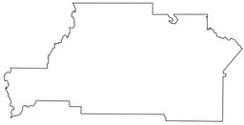 | 버츠 카운티
 | 헨리 카운티
 | 재스퍼 카운티
 | 메리웨더 카운티
 | 뉴턴 카운티
 | 트룹 카운티

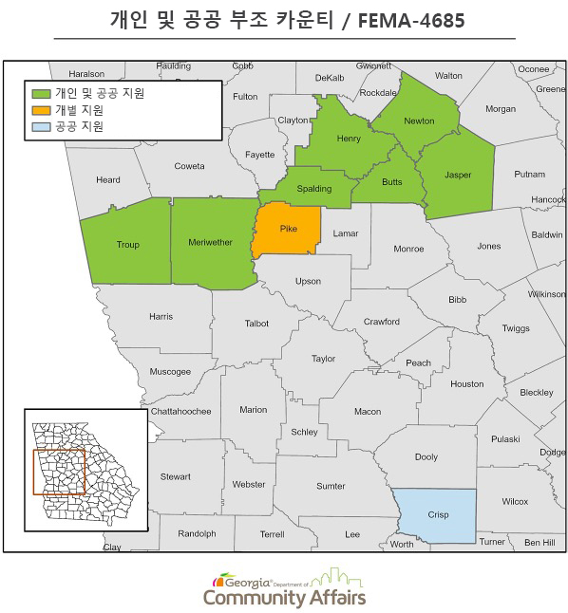

그림 40

주택 복구 노력 및 저렴한 주택 공급 촉진

DCA는 2023년 1월 토네이도로부터 전반적인 복구를 촉진하기 위해 HRRP와 주택 복구 노력을 지원하는 저렴한 임대 재활 프로그램을 만들었습니다. 특히, 주택 및 임대 부동산의 복구, 재건, 건설과 같은 피해 완화 활동을 수행하면 피해 지역의 주택 복구가 가능한 안정적인 기반을 마련할 수 있습니다. 이러한 프로그램을 통해 주민들은 재난의 영향과 관련된 장기적인 복구 목표를 해결하는 데 필요한 자원을 확보할 수 있습니다.
또한, DCA는 현재 미충족 임대 주택 수요의 규모를 파악하기 위해 MID 지역 내 지방 정부와 협의 중입니다.

제안된 프로그램:

주택 소유자 재활 및 재건축 프로그램
국가 목표: 저소득층 및 중산층 및 긴급 지원 대상에 대한 혜택

CDBG 적격 활동: 재활, 주택 건설

CDBG-DR 할당: $6,072,250

예상 성과: 40가구에 제공될 것으로 예상

제안된 시작 날짜: 2025년 1월

제안된 종료일: 2028년 6월

최대 지급: 재활 $100,000 | 재건 $280,000

관리 대상: DCA는 주요공급업체를 통해 이 프로그램을 직접 관리합니다.

프로그램 요약:

이 프로그램은 미충족 수요 평가에서 확인된 주택 수요를 충족하기 위해 고안되었습니다. 이 프로그램은 가장 취약한 주민의 복구 노력을 지원하기 위해 안전하고 재해에 강한 주택을 제공합니다. 이 프로그램은 대상 지역의 장기적인 복구 전략에 매우 중요합니다. 이 프로그램은 기존 주택 또는 파괴된 주택의 재활, 재건축 또는 교체로 구성됩니다. 장기적인 복구를 촉진하고 향후 재난으로 인한 피해를 제한하기 위해 이 프로그램에는 고지대 및 주택 강화 등의 완화 조치가 포함될 수 있습니다. 이 프로그램에는 개별 가구의 필요와 HRRP 참여 여부에 따라 사례별로 지급되는 임시 주거 지원도 포함됩니다.

대상 지역:

이 자금의 80%는 중북부 지역에, 20%는 개인 및 공공 지원 자격이 있다고 선언된 6카운티 지역에 사용할 수 있습니다.

경쟁적인 신청:

이 활동에는 경쟁적인 신청이 사용되지 않습니다. 질문은 CDBG-DR 프로그램 담당자에게 문의해야 합니다. 연락처 정보는 아래에 나와 있습니다:
메일 | 이메일
Georgia Department of Community Affairs Attention: CDBG-DR  60 Executive Park South, NE Atlanta, Georgia 30329 | CDBG-DR@dca.ga.gov

지원자 기준:

모든 신청 주택 소유자는 자격 조건으로 다음 기준을 따릅니다. 이 목록은 전체 목록이 아닙니다. 전체 목록은 프로그램 정책 및 절차에서 확인할 수 있습니다.
주 거주 주택 소유자이어야 하며, 두 번째 집은 허용되지 않습니다.
영리 목적으로만 재활 주택을 전매하는 것을 방지하기 위해 정책과 절차에 통제 수단을 마련할 예정입니다.
홍수 보험에 가입되어 있거나 소득이 평균 중위소득의 120% 미만인 주택 소유자만 지원을 받을 수 있습니다. 그러나 지원을 받고 홍수 범람 지역에 남으려면 홍수 보험을 유지해야 합니다.

우선순위 지정 기준:

제한된 시간과 자원으로 인해 신청 기간의 첫 45일 동안은 LMI 상태(가구 소득 80% 이하)에 따른 가구의 신청에 우선순위가 부여됩니다. 만 62세 이상 가구원, 장애인 가구원, 아동(만 18세 미만)이 있는 가구, 알코올 또는 기타 약물 중독자, HIV/AIDS 감염자 및 그 가족이 있는 긴급지원 대상(가구 소득 중위소득 80% 이상 120% 미만) 가구는 2순위 우선권을 부여받습니다. 모든 보조 환경설정은 동일한 가중치가 적용되며 중복이 허용되지 않습니다. 애플리케이션의 우선 순위가 지정되거나 지정되지 않습니다. 우선순위가 정해지지 않은 가구의 신청서도 제출할 수 있지만, 이 초기 45일 기간이 지나야 처리되거나 지원금이 지급됩니다.

경제적인 렌탈 재활 프로그램
국가 목표: 저소득층 및 중간 소득층에 대한 혜택

CDBG 적격 활동: 재활

CDBG-DR 할당: $2,500,000

예상 성과: 10가구에 제공될 것으로 예상

제안된 시작 날짜: 2025년 1월

제안된 종료일: 2028년 6월

최대 지급: 소유자당 개별 임대 유닛 4개 이하

관리 대상: DCA는 주요공급업체를 통해 이 프로그램을 직접 관리합니다.

프로그램 요약:

임대 주택에는 소외된 주민들이 많이 거주하고 있기 때문에 DCA는 임대 재활을 위해 CDBG-DR 주택 예산의 30%를 할당했습니다. 이 프로그램은 재난의 영향을 가장 많이 받은 지역사회에서 다양한 필요를 충족하고 더 큰 노숙자 발생을 예방할 것입니다. 2023년 1월 토네이도의 영향을 받은 주민들에게 안전하고 재해에 강한 주택을 제공하는 것은 해당 지역의 장기적인 복구 전략에 매우 중요합니다. 이 프로그램의 적격 활동에는 재난의 영향을 받은 기존 임대 주택의 복구가 포함됩니다.

대상 지역:

이 자금의 80%는 중북부 지역에, 20%는 개인 및 공공 지원 자격이 있다고 선언된 6카운티 지역에 사용할 수 있습니다.

지원자 기준:

80% AMI에 대한 HUD의 소득 한도는 저렴한 임대 재활 프로그램에서 세입자의 저소득 및 중간 소득 상태를 결정하는 데 사용됩니다. DCA의 목표는 취약 계층을 위한 주택 공급을 촉진하는 것입니다. 취약 계층은 62세 이상, 장애인, 아동(18세 미만)이 있는 가족, 알코올 또는 약물 중독자, HIV/AIDS 감염자 및 그 가족, 공공주택 거주자 등입니다.

공공 서비스
국가 목표: 저소득층 및 중산층 및 긴급 지원 대상에 대한 혜택
CDBG 적격 활동: 공공 서비스
CDBG-DR 할당: $750,000
예상 성과: 150가구에 제공될 것으로 예상
제안된 시작 날짜: 2025년 1월
종료 예정일: 2027년 1월
최대 지급: 최대 프로젝트 없음
관리 대상: DCA는 하위 수취인을 통해 관리합니다.

프로그램 요약:

DCA는 지역사회와 긴밀한 관계를 맺고 있는 지역 사회 봉사 및 비영리 단체의 광범위한 네트워크를 활용하여 신청자 참여의 장애물을 제거할 수 있기를 희망합니다. DCA는 주택소유자 재활 및 재건 프로그램 및 저렴한 임대 재활 프로그램의 개별 신청자에게 법률 서비스를 제공하기 위해 자격을 갖춘 비영리 기관과 하위 수혜자 계약을 체결할 것입니다. 의사소통에 제약이 있는 시민, 장애인, 정신건강 서비스 및 일반 건강 서비스가 필요한 시민을 위한 배려도 이루어지며, 필요에 따라 통역 서비스도 제공될 예정입니다 .

계획
CDBG 적격 활동:
CDBG-DR 할당 계획 : $1,000,000
제안 시작일: 2025년 6월
종료 예정일: 2028년 6월
관리 대상: DCA는 다른 정부 기관과 파트너 관계를 맺습니다.

프로그램 요약:

DCA는 특히 가장 큰 영향을 받고 어려움을 겪고 있는 지역의 커뮤니티가 재해 후 복구 계획을 고려할 것을 권장합니다. 이는 계획 할당에 따라 허용되는 비용입니다. 여기에는 해수면 상승, 강풍, 폭풍 해일, 홍수 가능성을 포함한 위험 위험의 완화, 현대적이고 탄력적인 건축 규정의 개발, 채택, 시행이 포함됩니다.

경쟁적인 신청:

이 활동에는 경쟁적인 신청이 사용되지 않습니다. 궁금한 점이 있으면 CDBG-DR 프로그램 담당자에게 문의하세요. 연락처 정보는 아래에 나와 있습니다:
메일 | 이메일
Georgia Department of Community Affairs Attention: CDBG-DR  60 Executive Park South, NE Atlanta, Georgia 30329 | CDBG-DR@dca.ga.gov

관리
CDBG-DR 할당: $629,750

CDBG 적격 활동: 프로그램 관리 비용

제안된 시작 날짜: 2024년 10월

제안된 종료일: 2029년 6월

관리 대상: DCA가 직접 관리합니다.

프로그램 요약:

연방관보 고시에 명시된 대로, 수혜자는 총 보조금의 최대 5%를 보조금 집행에 사용할 수 있습니다. 이 할당액은 프로그램 운영을 위한 DCA의 관리 비용으로 사용됩니다. 하위 수혜자가 프로그램을 실행하는 데 발생하는 비용은 활동 제공 비용으로 청구됩니다.

프로그램 수입.

CDBG-DR 프로그램에 의해 프로그램 수입이 발생하는 경우, 조지아주는 81 FR 39702(2016)의 섹션 17(프로그램 수입 대체 요건)에 제공된 지침을 따릅니다. 해당 지침에 따라 보조금 종료 이전에 수령한 수입은 다른 CDBG-DR 기금과 동일한 방식으로 추가 CDBG-DR 기금으로 활용됩니다. 보조금 종료 후 수령한 모든 수입은 DCA의 연간 CDBG 상금으로 이체됩니다.

재판매 또는 재획득.

혜택 중복 방지 절차

연방법은 개인, 사업체 또는 기타 단체가 다른 프로그램, 보험 또는 자금 출처를 통해 이미 재정 지원을 받은 손실의 일부에 대해 연방 재정 지원을 받는 것을 금지하고 있습니다. DCA는 CDBG-DR 지원금 수령자가 중복 수혜를 받지 않도록 확인하는 정책과 절차를 마련하고 있습니다. 개정된 로버트 T. 스태포드 법에 따라 DCA는 혜택 중복(DOB) 발생을 방지하기 위해 하위 수혜자에게 제공되는 지원에 대한 종합적인 분석을 수행하는 데 필요한 조치를 취할 것입니다.
DCA의 CDBG-DR 프로그램은 신청서를 처리할 때 다른 재난 자금 출처를 고려하기 위해 각 신청자에 대한 DOB 분석을 요구합니다. 일반적인 지원금 출처에는 다음이 포함되지만 이에 국한되지는 않습니다:
연방재난관리청(FEMA);
중소기업청(SBA);
국가 홍수 보험 프로그램(NFIP);
민간 보험; 및
민간 및 비영리 재난 지원.

DCA는 FEMA, 보험, SBA 및/또는 자선 단체와 같은 대체 출처에서 수령/승인된 지원 금액을 고려합니다. DCA는 DOB/VOB 분석에 가장 최근의 지원이 사용되도록 하기 위해 HUD/FEMA 및 SBA와 데이터 공유 계약을 체결하는 중입니다.
현재 DCA 중복 혜택 검토 프로세스에는 각 신청자가 승인 전에 제안된 모든 CDBG-DR 활동에 대해 작성해야 하는 프로그램별 양식이 포함되어 있습니다.
또한 DCA는 각 신청자 참여 계약에 대위권 조항을 마련할 것입니다. 이러한 계약은 지원을 받기 전에 신청 시점에 서명합니다. 대위권 조항에 따라 DOB로 판명된 자금은 DCA에 반환해야 합니다. 이 조항에 따라, 신청자가 활동을 지원하기 위해 CDBG-DR 자금을 받은 후 이후 DOB에 해당하는 외부 자금을 받는 경우, 중복된 CDBG-DR 자금은 DCA의 커뮤니티 금융 부서에 반환해야 합니다. DCA는 혜택 중복 문제가 적시에 해결되지 않는 경우 프로젝트에 대한 지급을 보류하거나 활동을 전면 중단할 수 있습니다. 또한, DCA는 확인된 혜택 중복 문제가 DCA가 만족할 만큼 해결될 때까지 계약 종료 처리를 시작하거나 완료하지 않습니다.

  - 프로그램 세부 정보.

주택 프로그램

경제적인 렌탈 재활 프로그램

보조금 유형 | 보조금 번호 | 제안된 예산 | 제안된 HUD 식별 MID 예산안 | 수혜자 식별 MID 예산안
부모 | B-23-DG-13-0001 | $2,500,000.00 | $2,000,000.00 | $500,000.00

내러티브
프로그램 설명

이 프로그램은 미충족 수요 평가에서 확인된 주택 수요를 충족하기 위해 고안되었습니다. 이 프로그램은 가장 취약한 주민의 복구 노력을 지원하기 위해 안전하고 재해에 강한 주택을 제공합니다. 이 프로그램은 대상 지역의 장기적인 복구 전략에 매우 중요합니다. 이 프로그램은 기존 주택 또는 파괴된 주택의 재활, 재건축 또는 교체로 구성됩니다. 장기적인 복구를 촉진하고 향후 재난으로 인한 피해를 제한하기 위해 이 프로그램에는 고지대 및 주택 강화 등의 완화 조치가 포함될 수 있습니다.

재난/미충족 수요에 대응하는 프로그램

토네이도가 해당 지역의 주택에 미친 영향은 2억 4,800만 달러 이상으로 추정됩니다. 주택 재고는 소유주가 거주하는 주택과 임차인이 거주하는 주택 모두에 심각한 피해를 입었습니다. 이 주택 프로그램은 임차인이 거주하는 주택에 대한 수요를 해결할 것입니다.

취약 계층을 위한 주택 공급 촉진 방안 프로그램

저렴한 임대 재활 프로그램은 자격을 갖춘 시민을 위한 저렴한 임대 주택 옵션을 늘리는 데 도움이 될 것입니다. CDBG-DR 자금으로 지원되는 모든 유닛은 경제성 기간 동안 LMI 가구에 임대되어야 합니다.

프로그램 구입 가능 기간(해당되는 경우)

프로그램 구입 가능 기간은 주택 단위당 활용되는 CDBG-DR 자금의 금액에 따라 달라집니다:

금액당 구입 가능 기간 | 최소 구입 가능 기간
< %15,000보다 | 5년
$15,000 - $40,000 | 10년
> 40,000달러 이상 | 15년
신규 건설 | 20년

두 번째집/자격의 프로그램 정의

두 번째 집은 프로그램 대상에서 제외됩니다.

국가 프로그램 목표(들)

LMI

프로그램 자격 요건

HUD가 중간 영역을 식별했습니다:
스팔딩 카운티
수취인이 식별한 MID 영역:
버츠, 헨리, 재스퍼, 메리웨더, 뉴턴 및 트룹 카운티

담당 프로그램 대상

조지아 지역사회부(DCA)

프로그램 최대 지원

필요에 따라 사례별로 예외 적용한 280,000달러.

프로그램 예상 시작 및 종료일 날짜

2025년 1월 - 2028년 6월

기타 프로그램 세부 정보

프로그램 경쟁 지원 개요(해당되는 경우)

N/A

프로그램 배포 방법 설명/개요(해당되는 경우)

DCA는 조달 공급업체의 서비스를 통해 프로그램을 직접 관리합니다.

완화 보조 활동은 완화 정의에 어떻게 부합하나요? (만약 해당되는 경우)

완화 조치는 자택 강화에 사용되며 프로그램 정책 및 절차에서 추가로 정의될 예정입니다.

완화 대책은 현재와 미래의 위험을 어떻게 해결하나요? (만약 해당되는 경우)

완화 설정 보조금은 프로그램 정책 및 절차에서 추가로 정의될 예정입니다.

지출 예측
보조금 번호 | 기간 | 분기별 예측 | 분기별 실제 | 누적 예측 | 누적 실제

결과 예측
기간 | 성과 측정 | 분기별 예측 | 분기별 실제 | 누적 예측 | 누적 실제

주택 소유자 재활 및 재건축 프로그램

보조금 유형 | 보조금 번호 | 제안된 예산 | 제안된 HUD 식별 MID 예산안 | 수혜자 식별 MID 예산안
부모 | B-23-DG-13-0001 | $6,072,250.00 | $4,875,800.00 | $1,196,450.00

내러티브
프로그램 설명

이 프로그램은 미충족 수요 평가에서 확인된 주택 수요를 충족하기 위해 고안되었습니다. 이 프로그램은 가장 취약한 주민의 복구 노력을 지원하기 위해 안전하고 재해에 강한 주택을 제공합니다. 이 프로그램은 대상 지역의 장기적인 복구 전략에 매우 중요합니다. 이 프로그램은 기존 주택 또는 파괴된 주택의 재활, 재건축 또는 교체로 구성됩니다. 장기적인 복구를 촉진하고 향후 재난으로 인한 피해를 제한하기 위해 이 프로그램에는 고지대 및 주택 강화 등의 완화 조치가 포함될 수 있습니다. 이 프로그램에는 개별 가구의 필요와 HRRP 참여 여부에 따라 사례별로 지급되는 임시 이주 지원금도 포함되어 있습니다.

재난/미충족 수요에 대응하는 프로그램

토네이도가 해당 지역의 주택에 미친 영향은 2억 4,800만 달러 이상으로 추정됩니다. 주택 재고는 소유주가 거주하는 주택과 임차인이 거주하는 주택 모두에 심각한 피해를 입었습니다. 이 주택 프로그램은 소유주가 거주하는 주택에 대한 수요를 해결할 것입니다.

취약 계층을 위한 주택 공급 촉진 방안 프로그램

주택소유자 재활 및 재건축 프로그램(HRRP) 신청은 특정 요인에 따라 우선순위가 정해집니다:
신청 기간의 첫 45일동안:
LMI 국가 목표(가구 소득 80% 이하) 2순위 우선순위(초기 45일 신청 기간 이후):
다음 중 하나 이상을 충족하는 긴급 필요 국가 목표(가구 소득이 중위소득 80% 이상 120% 미만)에 해당합니다:
62세 이상의 가구원
장애가 있는 가구원
18세 미만 자녀가 있는 가구
알코올 또는 기타 약물 중독자가 있는 가구
HIV/AIDS에 걸린 가구원(들)
모든 보조 환경설정은 동일한 가중치가 적용되며 중복이 허용되지 않습니다. 애플리케이션의 우선 순위가 지정되거나 지정되지 않습니다.

프로그램 구입 가능 기간(해당되는 경우)

지원 대상 소유주가 거주하는 유닛은 5년의 경제성 기간 동안 후불제 대출에 동의하게 됩니다. 신청자는 프로그램 종료 후 5년 동안 주택의 소유권과 주 거주지를 유지하는 데 동의해야 합니다. 후불 대출은 연간 20%의 누진 상환율을 적용합니다.

두 번째 집/자격의 프로그램 정의

두 번째 집은 프로그램에 참여할 수 없습니다.

국가 프로그램 목표(들)

LMI
긴급 수요

프로그램 자격 요건

HUD가 중간 영역을 식별했습니다:
스팔딩 카운티
수취인이 식별한 MID 영역:
버츠, 헨리, 재스퍼, 메리웨더, 뉴턴 및 트룹 카운티

기타 자격 기준은 프로그램 정책 및 절차에서 다룰 예정입니다.

담당 프로그램 대상

조지아 지역사회부(DCA)

프로그램 최대 지원

필요에 따라 사례별로 예외 적용한 280,000달러.

프로그램 예상 시작 및 종료일 날짜

2025년 1월~2028년 6월

기타 프로그램 세부 정보

프로그램 경쟁 지원 개요(해당되는 경우)

N/A

프로그램 배포 방법 설명/개요(해당되는 경우)

DCA는 조달 공급업체의 서비스를 통해 프로그램을 직접 관리합니다.

완화 보조 활동은 완화 정의에 어떻게 부합하나요? (만약 해당되는 경우)

완화 조치는 자택 강화에 사용되며 프로그램 정책 및 절차에서 추가로 정의될 예정입니다.

완화 대책은 현재와 미래의 위험을 어떻게 해결하나요? (만약 해당되는 경우)

완화 설정 보조금은 프로그램 정책 및 절차에서 추가로 정의될 예정입니다.

지출 예측
보조금 번호 | 기간 | 분기별 예측 | 분기별 실제 | 누적 예측 | 누적 실제

결과 예측
기간 | 성과 측정 | 분기별 예측 | 분기별 실제 | 누적 예측 | 누적 실제

인수 프로그램
수혜자 프로그램 없음

인프라 프로그램
수혜자 프로그램 없음

경제 활성화 프로그램
수혜자 프로그램 없음

공공 시설 프로그램
수혜자 프로그램 없음

공공 서비스 프로그램

공공 서비스 - 소유권 관련 법률 지원

보조금 유형 | 보조금 번호 | 제안된 예산 | 제안된 HUD 식별 MID 예산안 | 수혜자 식별 MID 예산안
부모 | B-23-DG-13-0001 | $750,000.00 | $600,000.00 | $150,000.00

내러티브
프로그램 설명

DCA는 지역사회와 긴밀한 관계를 맺고 있는 지역 사회 봉사 및 비영리 단체의 광범위한 네트워크를 활용하여 신청자 참여의 장애물을 제거할 수 있기를 희망합니다. DCA는 주택소유자 재활 및 재건 프로그램 및 저렴한 임대 재활 프로그램 신청자에게 법률 서비스를 제공하기 위해 자격을 갖춘 비영리 기관과 하위 수혜자 계약을 체결할 것입니다. 모든 부동산에 대한 소유권 조사가 명령되며, 비영리 기관은 주택 프로그램에 참여하기 위해 해당 서비스가 필요한 사람들을 위해 소유권 개선 서비스를 지원할 것입니다.

재난/미충족 수요에 대응하는 프로그램

명확한 소유권자가 없는 주택이나 토지인 상속인 재산은 불안정한 소유권 형태로, 폭풍 피해자가 재난 구호 지원을 받지 못하게 하고 이웃을 활성화하려는 지자체의 노력을 방해합니다.

국가 프로그램 목표(들)

LMI
긴급 수요

프로그램 자격 요건

주택소유자 재활 및 재건 프로그램(HRRP) 및 저렴한 임대 재활 프로그램(ARRP)의 모든 신청자는 서비스를 받을 수 있습니다.

담당 프로그램 대상

조지아 상속인 재산법 센터는 DCA와의 하위 수령인 계약을 통해 조지아 상속인 재산법 센터를 운영합니다.

프로그램 최대 지원

N/A

프로그램 예상 시작 및 종료 날짜

2025년 1월 - 2027년 1월

기타 프로그램 세부 정보

프로그램 경쟁 지원 개요(해당되는 경우)

N/A

프로그램 배포 방법 설명/개요(해당되는 경우)

N/A

완화 보조 활동은 완화 정의에 어떻게 부합하나요? (만약 해당되는 경우)

N/A

완화 대책은 현재와 미래의 위험을 어떻게 해결하나요? (만약 해당되는 경우)

N/A

지출 예측
보조금 번호 | 기간 | 분기별 예측 | 분기별 실제 | 누적 예측 | 누적 실제

결과 예측
기간 | 성과 측정 | 분기별 예측 | 분기별 실제 | 누적 예측 | 누적 실제

완화 프로그램
수혜자 프로그램 없음

부록

인증.

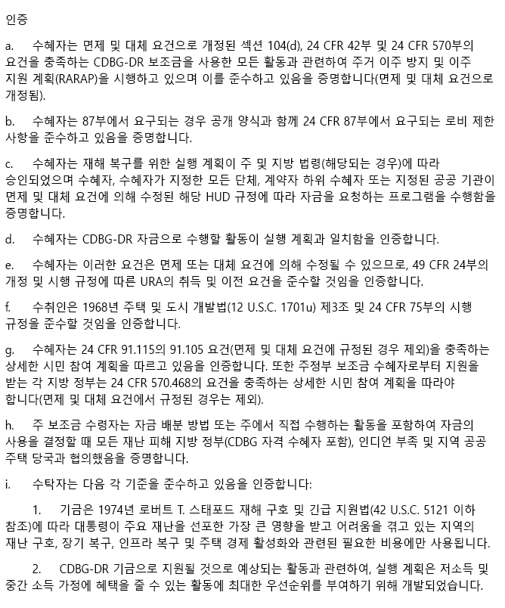

  - 면제( 해당되는 경우 ).

N/A

  - 공개 댓글 요약 및 응답. 다음은 년, 월, 일, 부터 년, 월, 일, 공개 의견 수렴 기간 동안 재난에 대응하는 CDBG-재난 복구 실행 계획에 대해 접수된 공개 의견의 요약입니다. 수혜자는 30일 동안 총 X개의 의견을 받았습니다.

데이터 소스/방법론.

데이터 소스:
CDC/AYSDR 사회 취약성 지수 인터랙티브 맵 2020 데이터베이스
조지아주 그리핀시 - 계획 및 개발 부서 및 주택 당국
연방재난관리청(FEMA) - 개방형 FEMA 데이터 세트
조지아 주 케어 연속성 균형
조지아주 지역사회부 - 주택 금융 및 개발 부서
조지아주 비상 관리 및 국토 안보국(GEMA/HS)
조지아 주택 수요 평가 2023
조지아 주 전체 시점 홈리스 카운티 2022
조지아의 위험 완화 전략 계획
HUD 거래소 - 공정 주택
노숙 종식을 위한 전국 연합 - 2022 HIC 카운트
국립 환경 정보 센터: 국립해양대기청 - 2023년 1월 토네이도 보고서
국립기상청: 미국 해양대기청 - 2023년 1월 12일, 토네이도 발생
중소기업청(SBA) - 재해 대출 통계
조지아주 스팔딩 카운티 - 행정, 비상 관리 및 소방서
S. 인구조사국 미국 지역사회 조사(ACS) 5년 데이터 세트 2018-2022
S. 인구조사국, 카운티 비즈니스 패턴
S. 미국 주택도시개발부(HUD)
윌리엄스 연구소 - LGBT 통계
해당되는 경우 문서 전체에 방법론이 설명되어 있습니다.

중요한 정의 및 용어.

ABFE: 자문 기준 홍수 고도
AMI: 지역 중위 소득
ARRP: 저렴한 임대 재활 프로그램
CBP: 카운티 비즈니스 패턴
CDBG-DR: 커뮤니티 개발 블록 보조금 재해 복구
CDC/ATSDR SVI: 질병 통제 예방 센터/독성 물질 광고 질병 등록 사회적 취약성 지수
DCA: (조지아) 지역사회부
DOB: 중복된 혜택
DRRP: 재해 복구 및 재개발 계획
EIDL: (SBA) 경제적 상해 재해 대출
FEMA: 연방 비상 관리 기관
FEMP: 연방 비상 관리 프로그램
FVL: FEMA 확인 손실
GEMA/HS: 조지아 비상 관리 및 국토 안보국
GHPLC: 조지아 상속인 재산 법률 센터
HA: (FEMA) 주택 지원
HCDA: 1974년 주택 및 지역사회 개발 행동, 개정된
HRRP: 주택 소유자 재활 및 재건축 프로그램
HUD: 미국 주택 및 도시 개발부
IA: (FEMA) 개인 지원
IHP: (FEMA) 개인 및 가구 프로그램
LGBT: 레즈비언, 게이, 양성애자, 트랜스젠더
LMI: 중저소득층
MID: 가장 많은 영향을 받고 고통받는 사람
NFIP: 국가 홍수 보험 프로그램
NOAA: 국립 해양 대기 관리국

ON: (FEMA) 기타 필요 지원
PA: (FEMA) 공공 지원
PRCS: 푸에르토리코 커뮤니티 설문 조사
R/ECAP: 인종적, 민족적 빈곤 집중 지역
SBA: 중소기업청
URA: 1970년 통일 이주 지원 및 부동산 취득법
VOAD: 재난 현장에서 활동하는 자원봉사 단체
VOB: 혜택 확인

  - 표준 양식 424.

